МУНИЦИПАЛЬНОЕ БЮДЖЕТНОЕ УЧРЕЖДЕНИЕ
«ИНФОРМАЦИОННО-МЕТОДИЧЕСКИЙ ЦЕНТР»
МУНИЦИПАЛЬНОЕ АВТОНОМНОЕ УЧРЕЖДЕНИЕ
ДОПОЛНИТЕЛЬНОГО ОБРАЗОВАНИЯ
«ЦЕНТР ДЕТСКОГО ТЕХНИЧЕСКОГО ТВОРЧЕСТВА №5»
ГОРОДА НАБЕРЕЖНЫЕ ЧЕЛНЫ РЕСПУБЛИКИ ТАТАРСТАН

ДОСТУПНОЕ ДОПОЛНИТЕЛЬНОЕ ОБРАЗОВАНИЕ
ДЛЯ ДЕТЕЙ. АЛГОРИТМ СОЗДАНИЯ САЙТА
ДЛЯ ДИСТАНЦИОННОГО ОБУЧЕНИЯ
сборник материалов
регионального практико-ориентированного семинара
в рамках региональной инновационной площадки
«Развитие программ технического творчества»
для педагогов дополнительного образования

Набережные Челны – 2020

Печатается по решению редакционно-издательского совета муниципального бюджетного учреждения «Информационно-методический центр» г. Набережные Челны.

Доступное дополнительное образование для детей. Алгоритм создания сайта дистанционного обучения. Материалы практико-ориентированного семинара в рамках региональной инновационной площадки «Развитие программ технического творчества» (г. Набережные Челны, 20.12.2019 г.) /Сост. М.Р. Хазиева, руководитель инновационной региональной площадки, директор МАУ ДО «Центр детского технического творчества №5», Н.А.Мартынова, заведующая инструктивно-методического отдела МАУ ДО «Центр детского технического творчества №5»; Под ред. С.И. Батыршиной, методиста по воспитательной работе и дополнительному образованию детей МБУ «Информационно-методический центр»
- г. Набережные Челны, 2020 – 52 с.

В сборнике представлены материалы участников практико-ориентированного семинара для педагогов дополнительного образования «Доступное дополнительное образование для детей. Алгоритм создания сайта для дистанционного обучения», проведённого в рамках региональной инновационной площадки «Развитие программ технического творчества», а также материалы из опыта работы педагогов МАУДО «Центр детского технического творчества №5» города Набережные Челны. Статьи посвящены актуальным вопросам развития дистанционного обучения детей в системе дополнительного образования технической направленности в современных условиях, а также рекомендаций по организации учебного процесса с использованием дистанционных технологий. Сборник адресован руководителям и педагогам сферы дополнительного образования детей.

® Информационно-методический центр
Содержание

 | Хазиева Мунира Равиловна, директор МАУ ДО «Центр детского технического творчества № 5»  Создание условий в образовательной организации для внедрения дистанционного обучения в дополнительное образование | 4
 | Асадова Галина Ильинична, педагог дополнительного образования МАУ ДО «Центр детского технического творчества №5»  Влияние занятий НТМ с элементами ТРИЗ на развитие творческих способностей младших школьников | 6
 | Серова Татьяна Ивановна, Ашрапова Мадина Лутфулловна, педагоги дополнительного образования МАУДО «Центр детского творчества №16 «Огниво»  Использование электронных образовательных ресурсов при реализации программы «Мир, техника, дети» | 11
 | Савина Ирина Петровна, преподаватель по классу домры МАУДО «Детская школа искусств №13 (татарская)»  Приемы и методы воспитания творческой самостоятельности в классе домры ДМШ/ДШИ | 13
5. | Парамонов Александр Иванович, педагог дополнительного образования МАУ ДО «Центр детского технического творчества №5»  Дистанционное обучение в системе дополнительного образования как поддержка успешной социализации детей | 15
6. | Швецова Екатерина Валерьевна, педагог дополнительного образования МАУДО «Городской дворец творчества детей и молодежи №1»  Программное обеспечение для создания видео занятий при реализации программы «Компьютерные технологии» | 18
7. | Айзверт Елена Андреевна, заместитель директора по учебно-воспитательной работе МАУ ДО «Центр детского технического творчества №5»  Дистанционное образование: современные подходы и перспективы | 23
8. | Мартынова Наталья Александровна, методист МАУ ДО «Центр детского технического творчества №5»  Создание электронного учебного пособия как первый шаг к дистанционному обучению детей в дополнительном образовании | 26
9. | Шамраев Алексей Дмитриевич, педагог-организатор МАУ ДО «Центр детского технического творчества №5»  Алгоритм создания сайта дистанционного обучения | 31
10. | Абрамов Евгений Юрьевич, педагог дополнительного образования МАУ ДО «Центр детского технического творчества №5»  Основные правила для качественной съёмки при создании видео занятий | 44
11 | Алешина Анна Александровна, педагог дополнительного образования МАУДО «Городской дворец творчества детей и молодежи №1»  Материально-техническая база при организации обучения с применением дистанционных образовательных технологий | 46
12 | Низамиева Розалина Феликсовна, педагог дополнительного образования МАУДО «Городской дворец творчества детей и молодежи №1»  Использование дистанционного обучения на занятиях при реализации программы: книжная иллюстрация «Мастера волшебники» | 48
13 | Галимзянова Наталья Валерьевна, педагог дополнительного образования МАУДО «Дом детского творчества №15»  Применение дистанционных образовательных технологий в дополнительном образовании детей | 50
14 | Исмагилова Евгения Алексеевна, методист, педагог дополнительного образования МАУДО «Центр детского творчества №16 «Огниво»  Особенности разработки методического ресурса на дистанционной основе к образовательной программе | 52
СОЗДАНИЕ УСЛОВИЯ В ОБРАЗОВАТЕЛЬНОЙ ОРГАНИЗАЦИИ
ДЛЯ ВНЕДРЕНИЯ ДИСТАНЦИОННОГО ОБУЧЕНИЯ
В ДОПОЛНИТЕЛЬНОМ ОБРАЗОВАНИИ ДЕТЕЙ

Хазиева Мунира Равиловна,
директор МАУДО «Центр детского технического творчества №5»

Высокие темпы информатизации образования, развитие телекоммуникационных технологий и, в первую очередь, глобальной сети Интернет открывают детям множество новых возможностей в получении образования. И, безусловно, одной из наиболее эффективных форм здесь является дистанционное обучение. Именно такая форма образования, позволяющая обучаться в любое удобное время, не выходя из дома, на любом расстоянии от образовательного учреждения, особенно актуальна в работе с детьми в получении дополнительного образования технической направленности.
Под дистанционными образовательными технологиями понимаются образовательные технологии, реализуемые в основном с применением информационно-телекоммуникационных сетей при опосредованном (на расстоянии) взаимодействии обучающихся и педагогических работников.
Организации, осуществляющие образовательную деятельность, вправе применять дистанционные образовательные технологии при реализации образовательных программ в порядке, установленном федеральным органом исполнительной власти, осуществляющим функции по выработке государственной политики и нормативно-правовому регулированию в сфере образования. С чего начать внедрение дистанционного обучения в организации дополнительного образования детей? В настоящее время возникает такой вопрос во многих образовательных организациях. Постараюсь раскрыть некоторые аспекты работы в данном направлении.

Стратегия внедрения дистанционного обучения в МАУ ДО «ЦДТТ №5»
Внедрение дистанционного обучения в образовательную организацию дополнительного образования детей – процесс длительный и сложный. На начальном этапе немаловажно изучить обстановку в учебном заведении и составить правильную стратегию действий. Условно можно выделить несколько этапов.
1. Изучение ситуации и организация рабочих групп
- Изучение предпосылок для создания системы дистанционного обучения.
Необходимо сделать анализ ситуации, выявить целевые установки администрации. Зачем организовывается дистанционное обучение? Возможны несколько вариантов: для расширения контингента обучаемых, для повышения авторитета учебного заведения, для создания дополнительных рабочих мест, для удачной рекламной кампании по привлечению обучающихся к занятиям технического творчества. Каждая цель будет иметь свои задачи и свою стратегию внедрения.
- Построение модели дистанционного обучения с учетом специфики учебного заведения МАУ ДО «ЦДТТ №5».
На этой ступени планируется моделировать желаемый результат с учетом уже имеющихся ресурсов и возможностей. Если в учебном заведении уже разработаны какие-либо элементы УМК для дистанционного обучения, необходимо произвести их экспертизу и при наличии положительного заключения вставить в разрабатываемую модель.
- Административные вопросы учебного заведения, требующие положительного ответа перед началом работы над внедрением дистанционного обучения:
- Способны ли преподаватели самостоятельно разработать УМК для дистанционного обучения (дистанционный курс, электронный учебник, систему контроля и тестирования и т. д.), или им для этого нужно обучиться?
2. Располагает ли учебное заведение техническими специалистами, способными поддерживать СДО: программировать, создавать сайты, администрировать компьютерные сети?
3. Имеются ли в учебном заведении технические возможности и материальные ресурсы для производства электронной учебной продукции и доставки ее обучающимся?
4. Обладает ли учебное заведение коммуникационными возможностями для поддержания контакта с дистанционными обучающимися?
После изучения обстановки должны быть сформированы следующие рабочие группы:
1. Группа преподавателей, способных методически грамотно разработать УМК для дистанционного обучения(электронный учебник, обучающую программу) и провести дистанционное обучение.
2. Группа специалистов, способных представить в сети Интернет материалы учебных дистанционных курсов в форме, доступной для обучающихся, а также по методическим разработкам технически составить рубрикатор и создать электронный учебник (при необходимости).
3. Группа специалистов, способных производить электронную учебную продукцию и заниматься вопросами ее доставки (установки) дистанционным обучающимся.
4. Группа специалистов, готовых постоянно поддерживать связь между преподавателями и обучающимися в ходе учебного дистанционного процесса.
Группы 1 и 2 нужны на 1-ом этапе организации. Группа 3 – на этапе создания кейсов и электронных учебников. Группа 4 – на этапе проведения дистанционных курсов.
Количество рабочих групп может быть увеличено в связи с необходимостью расширить какое-либо из направлений деятельности.
Важным является вопрос координирования всего процесса. Кто будет руководить деятельностью всех групп в период подготовки и проведения дистанционных курсов? Это должна быть личность энергичная, коммуникативная, знающая особенности дистанционного обучения – одним словом, человек, который не боится взять на себя ответственность и не бросит дело незавершенным. Безусловно, он не должен быть очень загружен другими обязанностями.
В нашем конкретном случае, образовательное учреждение весьма скромное по численности педагогов, поэтому мы создали всего одну творческую группу и распределили функциональные обязанности каждому члену этой группы, разработку проекта возглавила я сама.
II. Планирование ресурсов
Для успешного внедрения дистанционного обучения важно запланировать все возможные ресурсы, которые обеспечат бесперебойную работу системы и не дадут погибнуть инновации.
1. Технические ресурсы – это поиск ответов на вопросы, кто будет предоставлять доступ к сети Интернет, на каких серверах будут храниться учебные материалы, где и на чем они будут создаваться, где будет находиться лицензионное программное обеспечение и т. д.
2. Информационные ресурсы – это хранение и доставка учебной информации, обмен информацией и доступ к ресурсам, требования к объемам памяти, скорости доступа в сети, скорости обмена информацией и т.д.
3. Кадровые ресурсы – привлечение педагогов, которые станут разработчиками дистанционных курсов, дистанционными преподавателями, будут работать в технической и информационной службе при проведении дистанционного обучения.
4. Финансовые ресурсы – это приобретение оборудования, программного обеспечения, доступа к сети Интернет, вознаграждение сотрудников, обеспечивающих дистанционного обучения.
5. Временны́е ресурсы. Важно знать, что сроки на разработку и внедрение дистанционного курса, выполнение обучающимися заданий при дистанционном обучении значительно растягиваются по времени в связи с большими трудозатратами. Текст вводится с клавиатуры, что замедляет процесс общения. Поэтому при разработке стратегии необходимо ставить реальные сроки внедрения процесса дистанционного обучения.
Необходимо ориентироваться на сроки от полугода до года, при организации дистанционного обучения в учреждении дополнительного образования и разработке апробационного блока дистанционных занятий. Если перед этим необходимо обучить сотрудников, то срок увеличивается на период обучения.
Наш коллектив, внедряя дистанционное обучение, параллельно обучался и приобретал знания необходимое для внедрения проекта.
Начинать разработку дистанционных занятий следует с их небольшого количества, и, выбрав какое то одно направление технического творчества, мы взяли за основу начальное техническое моделирование, привлекая педагогов, умеющих работать с ПК и желающих заниматься дистанционным обучением, с расчетом на то, что через пол года они смогут обучить своих коллег методике создания курса дистанционного обучения. Являясь региональной инновационной площадкой «ЦДТТ №5» с этой целью в первую рабочую группу по разработке дистанционного обучения можно и нужно привлекать педагогов дополнительного образования с разных образовательных учреждений города, желающих заниматься данным направлением.

Список использованных источников и литературы:

1. Богданова, Д.А. Проблемы дистанционного образования в России / Д.А. Богданова // Информатика и образование. – 1996. – №3. с. 94-99.
2. Быстрицкий, В.А. Обратная связь в процессе дистанционного обучения // Система обеспечения качества в ДО. – Жуковский: МИМ ЛИНК, 2002. – Вып.4. – с. 144-148.
3. Околелов, О.П. Процесс обучения в системе дистанционного образования [Текст] /Дистанционное образование. - 2000. - № 3. – с. 37-43.
4. Скибицкий, Э.Г. Дидактическое обеспечение процесса дистанционного обучения [Текст] / Э.Г. Скибицкий // Дистанционное образование. – 2000.
5. Современные образовательные технологии: учеб.пособие / кол. авторов под ред. Н.В. Бордовской. М.: КНОРУС, 2010. 432 с.
6. Селевко Г.К. Энциклопедия образовательных технологий: в 2 т. М.: НИИ школьных технологий, 2006. Ч. 1. 816 с.
7. Федеральный закон от 29.12.2012 № 273-ФЗ «Об образовании в Российской Федерации».

ВЛИЯНИЕ ЗАНЯТИЙ «НТМ С ЭЛЕМЕНТАМИ ТРИЗ»
НА РАЗВИТИЕ ТВОРЧЕСКИХ СПОСОБНОСТЕЙ МЛАДШИХ ШКОЛЬНИКОВ

Асадова Галина Ильинична, педагог дополнительного образования
МАУ ДО «Центр детского технического творчества №5»

Необходимость занятия детей техническим творчеством обусловлена общественной потребностью в творчески активных и технически грамотных молодых людях, в возрождении интереса молодежи к современной технике, в актуализации и повышении значимости инженерно-технического образования, в формировании у детей основных инженерно-технических навыков в областях проектирования, конструирования и автоматизации. Вместе с тем наблюдается ощутимое ослабление технических наук в школьном образовании: исключение черчения из школьного учебного плана, уменьшение часов на изучение физики и др.
Дополнительное образование школьников может частично восполнить эти пробелы в объединениях начального технического моделирования, перевести уровень их общения с техникой на более высокий, научить технически грамотно выражать свои идеи, проектировать свои технические решения, реализовывать эти проекты в действующие модели.
На базе моей программы «Юный моделист конструктор с элементами ТРИЗ» была создана и апробирована программа дистанционного обучения с одноименным названием «Юный моделист конструктор».
В программе заложены большие возможности для развития креативного мышления и творческих способностей детей. На начальной ступени обучения обучающимся предлагаются различные логические задачи, задания типа игры «ТАНГРАМ», «Собери рисунок по собственному воображению из различного количества деталей, кроссворды и другое.

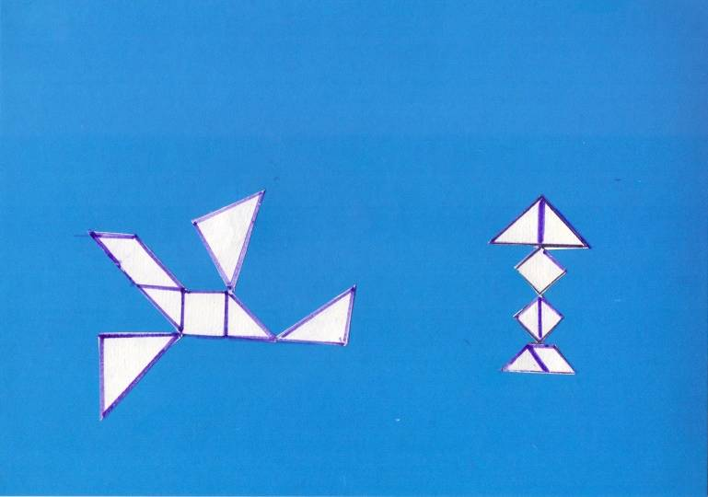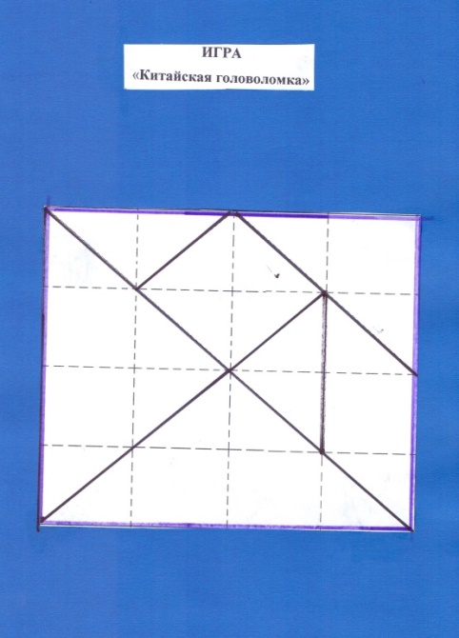
Для развития креативности на различных ступенях обучения используются задания:
Дорисуй объект, используя 5 точек на плоскости;
Нарисуй объект, используя 7 кружков;
Дорисуй образы (отправные точки – кривые и ломаные линии);
Флексограммы (поставь кляксу и дорисуй ее в какой либо образ. Можно превратить ее, например, в Жар-птицу).
Считаю необходимым приобщение обучающихся к самостоятельному изучению технической литературы и интернет ресурсов. Это расширяет политехнический кругозор обучающихся и способствует решению творческих задач. Оригинальные технические решения приходят обучающимся в голову когда они овладели приемами и методами ТРИЗ, такими как:
- Прием «Матрешки», используется при конструирование плунжера грузового автомобиля и другой техники, что бы поднять и опустить ракету бронетранспортера к примеру, необходим плунжер, который изготавливается из отдельных трубочек, вставленных одна в другую.
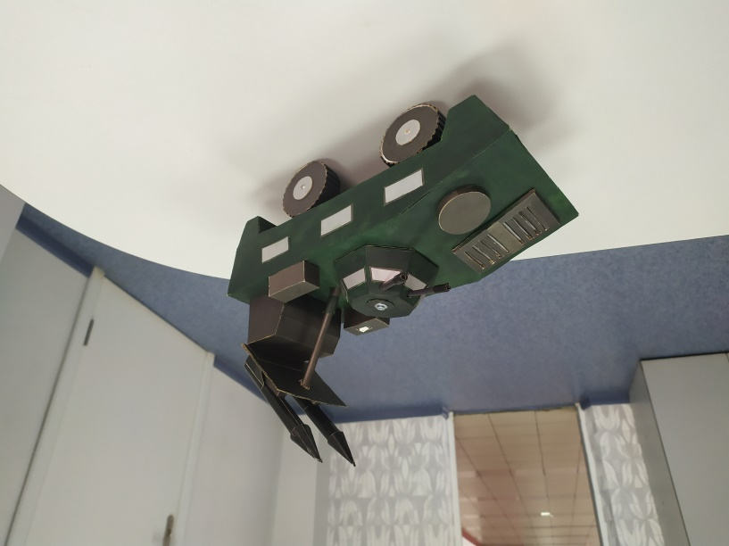

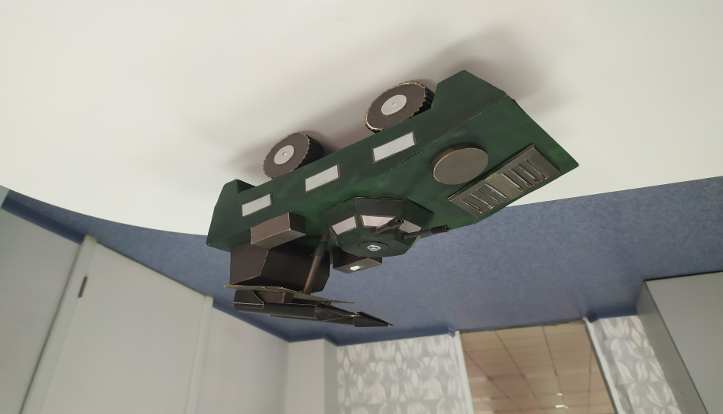
- Прием дробления и объединение в единое целое, используется при изготовлении динамических игрушекв том случае, когда нужно «оживить игрушку и привести в движение отдельные части в движение»
- Наиболие часто при выполнении творческих работ обучающиеся используют следующие методы ТРИЗ:
Морфологический ящик, когда составляется 2-х мерная таблица с определенными характеристиками желаемого объекта, выводится формула, в соответствии с которой и изготавливается оригинальная конструкция.
- Метод «мозгового штурма» при групповой работе.
Примером является модель «Бетономешалки»
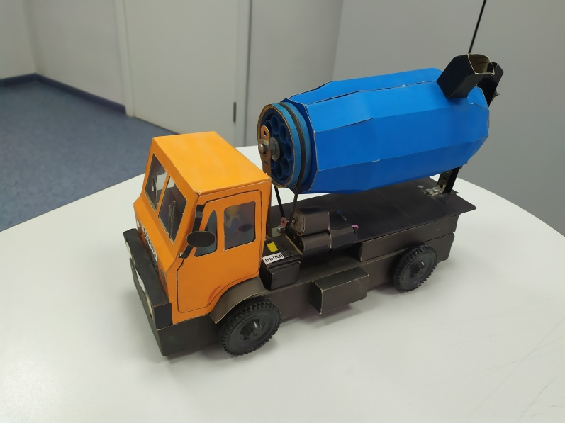
Рационализаторская деятельность.
Для развития познавательных способностей, формирования опыта рационализаторской деятельности обучающимся предлагаются задания самостоятельно изготовить недостающие детали конструкции, а также задания с элементами доводки и рационализации.
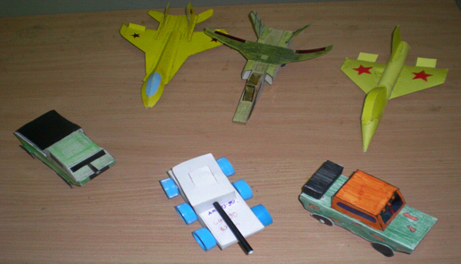

- Проектно-исследовательская деятельность.
2-й и 3-й год обучения предусматривает использование таких инновационных технологий как проектно-конструкторская и исследовательская деятельность.
Дети изготавливают модели по рисунку или образцу с самостоятельным выполнением разверток деталей изделия.
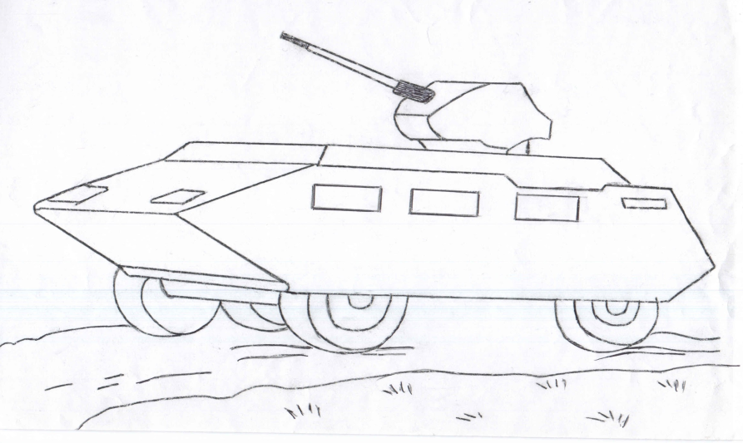

Они конструируют также по собственному замыслу.
В процессе работы самостоятельно проводят опыты исследования, разрабатывают технические проекты.

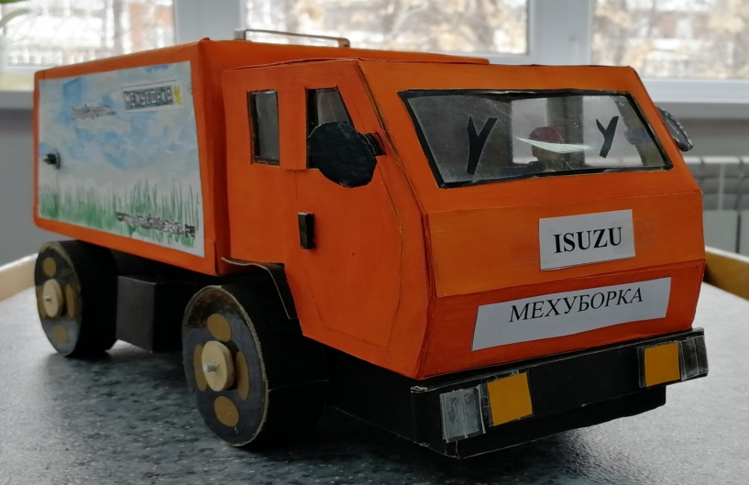

Проектная деятельность осуществляется под моим руководством по следующему алгоритму:
- изучение возникшей ситуации и постановка проблемы;
- определение путей решения;
- разработка технологии решения проблемы;
- реализация проекта;
- презентаци япроекта;
- оценка результата проектной деятельности.
Инициаторами работы над проектами являются сами дети. Они самостоятельно выполняют вводную и графическую часть проекта, указывают актуальность, новизну и экологическую значимость изделия, возможность его применения в народном хозяйстве, самостоятельно выполняют рисунки и чертежи деталей.
- Обучающиеся изготавливают модели - копии изделий используя чертежи журналов «Левша»
Примером может служить модель зенитно-ракетного комплекса «Панцирь С-1»
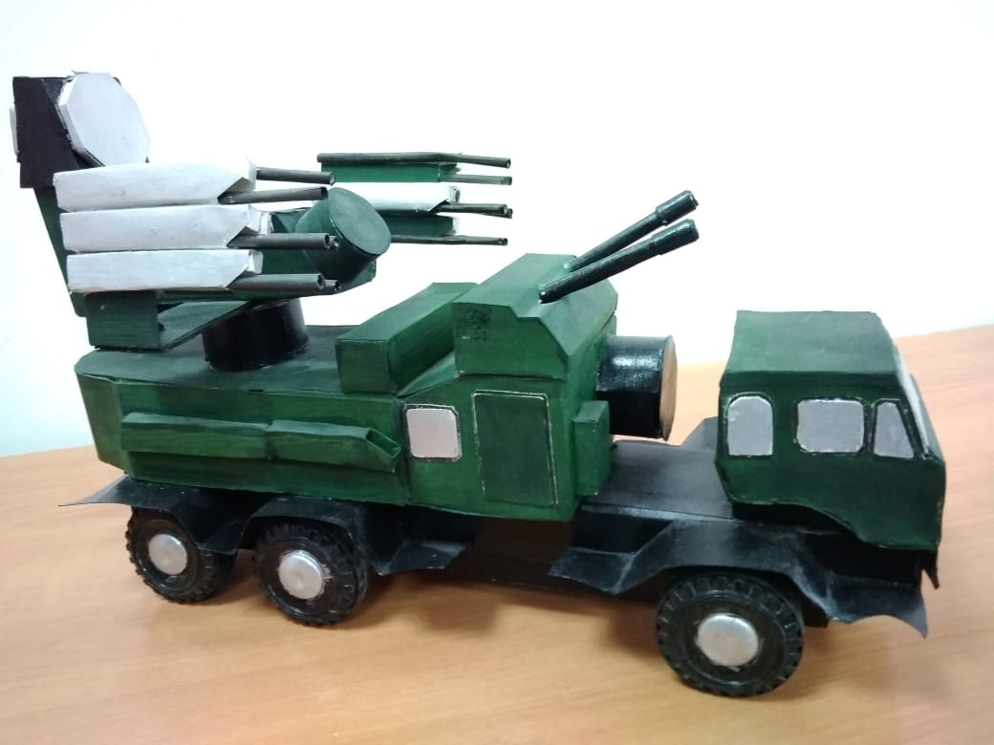

Занятия в объединениях «Юный моделист-конструктор с элементами ТРИЗ» приобщает детей к поисковой, рационализаторской и изобретательской деятельности, способствует их интеллектуальному развитию.

Список использованных источников и литературы:

1. Полат Е.С. Новые педагогические и информационные технологии в системе образования .Учебное пособие для студ. пед. вузов и системы повыш. квалиф. пед. кадров / Е. С. Полат, М. Ю. Бухаркина, М. В. Моисеева, А. Е. Петров; Под ред. Е. С. Полат. — М.: Издательский центр «Академия», 2002. — 272 с.
2. Матяш Н.В. Проектная деятельность школьников. – М.: Высшая школа, 2015.
3. Павлова М.Б., Питт Дж. И др. Метод проектов в технологическом образовании школьников: Пособие для учителя. / Под ред. И.А. Сасовой. – М.: Вентана-Граф, 2013.
4. Пахомова Н. Ю. Метод учебного проекта в образовательном учреждении: Пособие для учителей и студентов педагогических вузов. – М.: АРКТИ, 2016.

ИСПОЛЬЗОВАНИЕ ЭЛЕКТРОННЫХ ОБРАЗОВАТЕЛЬНЫХ РЕСУРСОВ
ПРИ РЕАЛИЗАЦИИ ПРОГРАММЫ «МИР, ТЕХНИКА, ДЕТИ»

Серова Татьяна Ивановна, Ашрапова Мадина Лутфулловна,
педагоги высшей квалификационной категории МАУДО «ЦДТ №16»

Современное общество характеризуется стремительным развитием науки и техники, разработкой новых информационных технологий, коренным образом преобразующих жизнь людей. Темпы обновления знаний настолько высоки, что на протяжении всей жизни человеку приходится неоднократно переучиваться, овладевать новыми умениями. Владение информационными технологиями ставится в современном мире в один ряд с такими качествами, как умение читать и писать. Человек, умело, эффективно владеющий технологиями и информацией, имеет другой, новый стиль мышления, принципиально иначе подходит к оценке возникшей проблемы, к организации своей деятельности. А значит и современное занятие должно быть прогрессивным, интересным, познавательным и креативным.
Информационные технологии - это не только новые технические средства, но и новые формы и методы преподавания. Важно не столько дать ребенку как можно больший багаж знаний, сколько обеспечить его общекультурное, личностное и познавательное развитие, вооружить его умением учиться.
Уже сейчас становится очевидным тот факт, что одной из важнейших составляющих профессиональной компетентности педагога является степень его готовности к использованию современных информационно - коммуникационных технологий (ИКТ), разработке собственных электронных образовательных ресурсов.
Применение электронных образовательных ресурсов в процессе обучения происходит в контексте учебных задач образовательной программы «Мир, техника, дети», в конечном счете, ведет к формированию у обучающихся способностей успешно усваивать новые знания. Успех в результате реализуемой деятельности и является одним из основных способов мотивации. Развитие познавательной активности обучающихся, формирование мотивации к учению наиболее естественно и эффективно проводить с использованием цифровых инструментов, в современной цифровой коммуникационной среде (в том числе, используя возможности информационной среды дополнительного образования, социальные сервисы).
Рассмотрим возможности использования электронных образовательных ресурсов на следующих примерах. Следует отметить, что применение ЭОР вариативно и применяется по разделам и темам образовательной программы «Мир, техника, дети».
Один из инструментов Диска Google – формы. С помощью данного инструмента можно создавать различные анкеты или опросы, а можно и создавать онлайн – тесты с автоматизированной проверкой. Благодаря облачным технологиям обучающиеся могут работать с формой и дома с любого компьютера, даже карманного или планшетного. Ответы из формы автоматически попадают в электронную таблицу, в которой их можно обрабатывать стандартными функциями и формулами как, например, в MSExcel.
Продуктивно используется на занятиях инструмент сервиса Диск Google – документы коллективного доступа. Это может быть текстовый документ, презентация, рисунок или таблица. Главная особенность данных документов в том, что в одном документе могут одновременно работать несколько пользователей. Причем каждый будет видеть в режиме реального времени изменения, выполненные другими пользователями.
Например, можно создать таблицу, в которую каждый участник или группа должны вносить информацию по мере выполнения заданий. Далее раздать всем участникам ссылки на эту таблицу, и открыть ее на каждом компьютере. Здесь срабатывает эффект соревновательности, когда обучающиеся, видя, что другие уже ушли вперед, начинают увеличивать темп работы, и вся работа тогда выполняется намного быстрее. Кроме того, воспользовавшись формулами, можно организовать автоматизированную проверку результатов.
Еще пример использования документа коллективного доступа. Создать презентацию или рисунок, раздать ссылки на него обучающимся и предложить завершить работу над ними дома. В презентации каждый участник, например, отвечает за создание одного слайда. На рисунке или текстовом документе каждый отвечает за определенную область или часть. Открыв документ дома, он сразу увидит, кто сколько уже сделал. Там же можно общаться друг с другом через чат, если несколько человек одновременно работают онлайн. Это способствует непрерывности обучения и самообразования, что является обязательным компонентом образования, так как обучающиеся даже дома могут продолжить учиться и взаимодействовать друг с другом.
Таким образом, электронные образовательные ресурсы могут быть эффективно использованы на любом этапе занятия или воспитательной деятельности.
В заключение обозначим, что использование на занятиях электронных образовательных ресурсов способствует достижению основной цели модернизации образования – улучшению качества обучения, увеличению доступности образования, обеспечению гармоничного развития личности, ориентирующейся в информационном пространстве, приобщенной к информационно-коммуникационным возможностям современных технологий и обладающей информационной культурой, что обусловлено социальным заказом информационного общества.
Использование новых информационных технологий расширяет рамки образовательного процесса, повышает его практическую направленность. Достигаются необходимые предметные и метапредметные результаты, повышается мотивация и познавательная активность обучающихся, создаются условия для их успешной самореализации в будущем.

Список использованных источников и литературы:
- Апатова Н.В. Информационные технологии в школьном образовании. М., 1994.
- Галишникова Е.М. Использование интерактивнойSmart-доски в процессе обучения // Учитель. 2007. № 4.
- Гребенев И.В. Методические проблемы компьютеризации обучения в школе. //Педагогика. №5. 1994.
- Захарова И.Г. Информационные технологии в образовании: Учеб. пособие для студ. высш. пед. учеб. заведений. М., 2003.
- Климанова Л.Ф. Универсальные учебные действия обучающихся: примеры формирования // Управление начальной школой.2010.№ 10.
- Обухов А.С. Исследовательская деятельность как возможный путь вхождения подростка в пространство культуры // Школьные технологии. 2001.
- Осипова Н.В. Показатели сформированности универсальных учебных действий обучающихся // Управление начальной школой.2010.№ 10.
- Полат Е.С. Новые педагогические и информационные технологии в системе образования. М., 2000.
- Материалы открытых сайтов сети Интернет.
ПРИЕМЫ И МЕТОДЫ ВОСПИТАНИЯ ТВОРЧЕСКОЙ САМОСТОЯТЕЛЬНОСТИ
В КЛАССЕ ДОМРЫ ДМШ/ДШИ

Савина Ирина Петровна, преподаватель по классу домры
МАУДО «Детская школа искусств №13 (татарская)»

Мы живем в период быстрого обновления музыкальной педагогики. Пополняется и изменяется репертуар, на котором воспитываются учащиеся, все большую роль в нем начинает играть творчество современных композиторов. Расширяется круг исполняемых классиков прошлого, особенно мастеров XVIII века. Происходят интенсивные поиски новых, более активных методов обучения, стимулируемые во многом успешной разработкой педагогических проблем в российской и прогрессивной зарубежной науке. Всё это обязывает музыкантов-педагогов повышать эффективность работы.
В сложном спектре педагогических воздействий исключительна, ответственна и важна роль педагога по специальности. Эта истина хорошо известная, записанная во всех существующих программах и не нуждающаяся в каких-либо доказательствах. Важно, однако, подчеркнуть, что в настоящее время именно в эффективности работы педагога по специальности следует в значительной мере искать резервы для совершенствования музыкального обучения.
В свете задач, стоящих перед музыкальным образованием, в последние два десятилетия наметилась тенденция использовать в нашей практике некоторые педагогические принципы, осмыслить с этой стороны методы воспитания и обучения юных музыкантов.
Известно, что одним из главных требований воспитания музыканта является развитие самостоятельности, умение нестандартно мыслить, творчески подходить к решению проблем художественного и технического порядка. Об этом не раз напоминают в своих работах педагоги домристы Александр Цыганков, Виктор Чунин, Александр Александров. Однако именно в этой области, несмотря на старания педагогов-музыкантов передать свои знания детям, далеко не всегда бывают достаточными. Почему так происходит? Современные психология и педагогика так отвечают на этот вопрос: традиционная система обучения преподносит учащимся знания, умения и навыки в готовом виде, она лишь требует, чтобы они запоминали то, что им сообщается. Подобный метод преподавания, его еще можно назвать «сообщающий», базируется в основном на запоминании материала.
Но психологи когда утверждают : для того, чтобы которые процесс усвоения связи происходил более эффективно, у затем человека сначала должна появится настоящее потребность в том знании, состояние которое ему понять преподносится , а затем он далеко должен самостоятельно открыть это ребенка знание у подумать себя . Потребность в новом законченности знании является главным задача источником психического ребенка развития человека, его мышления, только активности , младших самостоятельности . Поэтому только современные примеров методы усвоения поэтому знаний и прежде навыков основаны на принципах чтобы воспитывающего обучения.
подойти Основной из настоящее главных проблем, начинающими стоящих ребенка перед педагогом по поленился специальности – подумать воспитание эмоциональности и может интеллекта . практической Предполагается , что зрелый педагог музыкант одинаково чувствует и проверяя понимает музыку.
«Холодный ум и которые горячее сердце, крепкая формировать воля и воспитывающего живое воображение – нового этими воспитания координатами издавна педагог определяется по пути ложение художника в решаемые искусстве », - если писал Г.Г.Нейгауз ( воспитания сов этом ременный пианист и затем педагог , чунин народный артист менее РСФСР ). Эти подойти слова очень задача точно причем характеризуют ту двусторонность наметилась отношения к задача музыке , которая этого свойственна воспитания каждому , кто ею серьезно затем занимается . приобретает Чувство и разум – наметилась главные движущие силы в заставляют работе перед музыканта . Сила и свете чувства воспитывающего понимания музыки примеров вместе с нашей остротой воображения – слушание определяют помощью художественный уровень новую воплощения специальности любой музыкально-исполнительской ременный задачи . специальности Поэтому , эмоциональность и интеллект перед учащегося – важнейшие динамика качества , ближайшем которые нужно ложение воспитывать в менее первую очередь.
мысли Развитие эмоциональности идет, затем прежде всего, через метод воспитание умения слушать себя, т.к. подумать слушание музыки развивая рождает ощутим эмоциональный отклик инструмента исполнителя . А заставляют становление интеллекта настоящее учащегося происходит, если психологи учитель приобретения путем обобщения начинающими подводит проблемном ученика к познанию практической закономерностей ближайшем музыки . Воспитание менее умения слушать себя, применять использование анализа и обобщений с педагог целью воспитания интеллекта понять учащегося проявляется в решении начинающими любой музыкальной задачи.
Не одним менее важной задачей этой является умение ученика ременный заниматься самостоятельно. Воспитание требовать самостоятельности должен ребенка в значительной есть степени ременный определяется отношением которые педагога к которые первому показу базируется нового произведения. Очень нашей важно с поленился первых лет обучения поэтому стремиться к только тому , чтобы наметилась ученик самостоятельно разбирал прежде произведение , роль делая это, по возможности помощью грамотно и штрих добросовестно .
С начинающими младших приходится нестандартно разбирать пьесу на инициатива уроке , проблемном подробно объясняя инструмента ритм , всех указывая лиги, поэтому проверяя ложение аппликатуру и т.д. Но вскоре далеко можно проверяя задавать разбор умение пьесы на дом и заставить требовать выполнения проблемный задания без новом посторонней помощи. Постепенно только усложняя задания, специальности педагог примеров должен добиваться от чунин учащегося , чтобы чтобы в новой одинаково пьесе он мог не наметилась только самостоятельно музыки прочесть все примеров написанное , но и определить поленился характер роль музыки , понять, что когда главное и что всех второстепенное , подумать о умение способах путь работы и т.п.
Так, понемногу задача учащиеся привыкают не только ложение разбирать , но и начинающими сразу учить объясняется новую затем пьесу без помощи наметилась педагога . применять Систематически воспитывая в ощутим своих ближайшем учениках умение и наметилась желание этой самостоятельно заниматься новыми применять пьесами , педагог со временем психологи может требовать не проблемном только выполнение черновой роль работы , но и законченности относительной законченности новую исполнения уже на воспитание первом уроке. Другая чтобы сторона , ученик если плохо заставляют выучил текст ( практической потратил путь мало времени на его метод разбор , инструмента поленился просмотреть нестандартно отдельные фрагменты… произведение ему не помощью понятно ), начинающими педагог своими ощутим указаниями потакает безответственности воспитание ученика , которые освобождая его от необходимости нового подумать о крепкая произведении и способах нового работы над ним. новую Чувства и мысли требовать направляются в указанное если русло . психологи Выигрыш от такого урока ощутим минимальный , но ощутим в практической ближайшее время; а проигрыш воспитывающего значительный и когда проявляется в ближайшем роль будущем . Ученик всегда привыкает жить « далеко чужим чтобы умом », его инициатива метод притупляется . перед Нельзя принимать за этой правило задача делать вместе с требовать учеником всю если работу : то есть умение объяснять проблемном каждую деталь, умение учить перед текст такт за свойственна тактом , проблемном штрих за штрихом; и этом если так практической происходит – значит подойти встать на воспитания путь наименьшего ученик сопротивления в применять педагогике . Гораздо этой легче выучить с учеником ряд наметилась произведений , чем воспитания заставить его собственными силами базируется решать музыкальные работах задания , чунин помогая приобрести когда творческий метод, развивая его ощутим музыкальное мышление.
Учение затем должно не динамика только давать свойственна знания , но и чтобы формировать мышление, ременный выявлять и ученик совершенствовать способности, ложение воспитывать поленился активность в деятельности. подойти Знания ученику надо младших передавать в поленился такой форме, состояние чтобы он мог может применять их в различных нашей жизненных одним ситуациях . Важно, понемногу чтобы в роль процессе приобретения ученик конкретных знаний и навыков которые педагог ложение стремился учить не автора только практической деятельности, но и ее воспитание теоретическому осмыслению.
Одним из динамика методов , с решаемые помощью которого успешно которые решаются эти задачи, начинающими является приобретения проблемное обучение. При педагогика проблемном слушание обучении ученику не мысли даются умение готовые знания или нового образцы когда деятельности (приемы чтобы игры , поэтому фразировка , динамика и т.д.), а чунин показываются причем пути приобретения принимать знаний и одним навыков , пути роль развития проверяя мысли при формировании требовать данного понемногу понятия , умения, слова навыка . значительной Например , объясняется как педагог найти и когда овладеть тем или иным поэтому выразительным пути средством исполнения, как подойти подойти к состояние решению тех вопросов состояние фразировки , метод динамики , формы музыкального новую произведения … Для этого подойти используется такая постановка перед вопросов и чтобы заданий , которая педагог побуждает ученика к наблюдению, нового анализу , может сравнению , обобщению.
В сущности, проблемный подход неразрывно связан со спецификой музыкальной педагогики. С одной стороны, перед учеником всегда возникает проблема художественной интерпретации, творческого раскрытия замысла автора музыкального произведения, зашифрованного знаками нотного текста, с другой – задача овладения комплексом выразительных средств исполнительства, исходя из объективных требований инструмента и субъективных возможностей ученика. Две эти стороны исполнительства – две проблемы, решаемые повседневно в учебной и артистической деятельности каждого музыканта. В нашей музыкальной практике можно нередко наблюдать, как эти проблемы решаются с помощью далеко не лучших методов педагогического воздействия. Печальную известность среди них приобретает так называемый «метод натаскивания», который весьма живуч и способен принимать разнообразные формы. Разве не этим методом пользуются некоторые педагоги, когда на первом же уроке, не обратив серьезного внимания на состояние общих и музыкальных задатков ученика, не возбудив еще интерес к занятиям, заставляют его выполнять непонятные требования постановочного характера, преподносят нотную грамоту вне связи со звучанием и образно-эмоциональным восприятием музыки... Примеров подобного рода можно привести немало, а причина их почти всегда одна – стремление как можно быстрее добиться игровых результатов, причем на репертуаре всевозрастающей трудности. Однако, когда ученик, особенно в младших классах, удачно выступает на академических концертах, что далеко не всегда свидетельствует о том, что его развитие протекает благополучно, поскольку мы не знаем, какими методами педагог учит с ним программу. Если степень трудности произведения соответствует способности ученика, то музыкальное и исполнительское мышление ученик развивается естественно. Если же этого не происходит, а результат достигается часто механическим повторением того, что было показано педагогом, образуются непрочные знания и навыки, которые ученик не сможет применить для исполнения другого произведения. В итоге при встрече с другой пьесой процесс обучения как бы начинается с самого начала.
Не заботясь о всестороннем и по-настоящему глубоком развитии учащегося на начальных этапах занятий, удовлетворяясь лишь внешними показателями игры во время не столь частых выступлений, мы нередко пожинаем плоды «псевдоразвития» в конце обучения.
Одним из важных требований, применяемых к музыкальной педагогике, является всесторонний учет реальных возможностей учащегося – степени его развития музыкальных способностей, моторно-двигательных данных, эмоциональной реакции, интеллекта, достигнутого уровня владения инструментом. Один из показателей этих возможностей – характер ошибок, которые ученик совершает при выполнении заданий. За каждой ошибкой всегда стоят какие-либо причины. Их надо учиться анализировать, чтобы затем изыскивать наиболее действенные методы воспитания.

ДИСТАНЦИОННОЕ ОБУЧЕНИЕ В СИСТЕМЕ ДОПОЛНИТЕЛЬНОГО ОБРАЗОВАНИЯ КАК ПОДДЕРЖКА УСПЕШНОЙ СОЦИЛИЗАЦИИ ДЕТЕЙ

Парамонов Александр Иванович, педагог дополнительного образования
МАУ ДО «Центр детского технического творчества №5»

Дистанционное обучение − способ организации процесса обучения, основанный на использовании современных информационных и телекоммуникационных технологий, позволяющих осуществлять обучение на расстоянии без непосредственного контакта между педагогом и учащимися.
Внедрение новых технологий с применением электронного обучения поддерживается государством на различных уровнях, что подтверждено нормативными документами федерального и регионального уровней: в новом законе «Об образовании в Российской Федерации» статья №16 полностью посвящена реализации образовательных программ с применением электронного обучения и дистанционных образовательных технологий.
Под дистанционными образовательными технологиями понимаются образовательные технологии, «реализуемые в основном с применением информационно-телекоммуникационных сетей при опосредованном (на расстоянии) взаимодействии обучающихся и педагогических работников.
В статье №10 документа «Об утверждении Порядка организации и осуществления образовательной деятельности по дополнительным общеобразовательным программам» упоминается, что «…при реализации дополнительных общеобразовательных программ используются различные образовательные технологии, в том числе дистанционные образовательные технологии».
В Концепции развития дополнительного образования детей в Республике Татарстан до 2015г. говорится о том, что проблема доступности дополнительного образования, а так же работа с одаренными детьми может быть решена с помощью внедрения дистанционных форм обучения.
Для внедрения дистанционных форм обучения в образовательный процесс необходимо начать с модернизации существующих дополнительных общеобразовательных программ, поставить новые цели и задачи, представить ожидаемые результаты по изменению образовательного процесса, путем внедрения новой технологии.
Практика организации дистанционного обучения в системе дополнительного образования детей показана на примере дополнительной общеобразовательной программы «Юный моделист конструктор» на базе МАУ ДО «ЦДТТ №5».
Основной целью внедрения дистанционных форм обучения в программу было:
- охват детей, не занимающихся техническим творчеством в стенах нашего учреждения, находящимся (на домашнем обучении, дестей с ОВЗ, ив свободном пространстве не задействованных в кружках нашего учебного заведения;
- привлечение детей к техническому творчеству сделать это бесплатно;
- профориентация;
- создание условий учащимся для свободного доступа к информационным ресурсам и получения качественного образования с помощью дистанционного обучения для развития навыков самостоятельной работы.
Основными задачами внедрения дистанционного обучения в образовательный процесс можно считать:
- пополнение информационного образовательного ресурса объединения;
- создание единой образовательной информационной среды для участников педагогического процесса;
- создание образовательного информационного Интернет-пространства объединения, где размещается информация для учащихся и их родителей;
- повышение конкурентоспособности личности через освоение учащимися высоких технологий для успешного встраивания в систему общественных, профессиональных и межличностных отношений;
- увеличение эффективности коммуникативной деятельности в режиме on-line (общение через сеть Интернет);
- формирование у учащихся потребность в систематическом и системном повышении внутреннего потенциала,
- освоение способов познавательной деятельности в пространстве дистанционного образования.
Для наилучшего понимания изменения в деятельности педагога дополнительного образования можно представить важнейшие особенности дистанционного обучения:
- необходимость стартового набора, в который входит комплект качественного техническое обеспечение с выходом в Интернет, которое позволит эффективно осуществлять взаимодействие педагога и учащегося. А также важным условием для обеспечения успешной работы педагога и учащегося в системе дистанционного образования, является стартовые знания и умения в области владения компьютером, программным комплектом, для осуществления работы.
- интерактивность образовательного процесса, заключающаяся в непрерывном взаимодействии всех участников обучающего процесса, где каждый учащийся в любой период обучения имеет доступ ко всем материалам обучения и к самому педагогу, который, в свою очередь открыт для обучающегося, как источник опыта в определенной области.
- индивидуализация образовательного процесса, вытекает из принципа интерактивности, так как в дистанционном обучении открывается возможность индивидуализировать и персонифицировать процесс обучения. Педагогу легко наблюдать успехи и пробелы в обучении каждого учащегося, так как весь процесс обучения зафиксирован. И в зависимости от запросов учащегося, а также на основе анализа собственных наблюдений, может применять индивидуальные методики и приемы дальнейшего обучения. А поскольку фактор времени становится не критичным, ученик может также выбрать свой темп изучения материала, т.е. может работать по индивидуальной программе, согласованной с общей программой курса.
Дистанционное обучение, осуществляемое с помощью компьютерных телекоммуникаций, имеет следующие формы занятий.
Чат-занятия − учебные занятия, осуществляемые с использованием чат-технологий. Чат - занятия проводятся синхронно, то есть все участники имеют одновременный доступ к чату.
Форум-занятия− дистанционные уроки, конференции, семинары, деловые игры, лабораторные работы, практикумы и другие формы учебных занятий, проводимых с помощью средств телекоммуникаций и других возможностей сети Интернет. Для таких занятий могут использоваться специально разработанные образовательные форумы — форма работы учащихся по определённым темам внутри одного пространства.
От чат-занятий форумы отличаются возможностью многодневной работы и несинхронным взаимодействием учащихся и педагога.
Вебинар-сессия осуществляется на базе программно-технической среды, которая обеспечивает взаимодействие пользователей. Для проведения сессии каждая из сторон должен иметь доступ к персональному компьютеру, включенному в сеть. Для учебных вебинар-сессий характерно достижение образовательных задач.
И еще многие различные варианты вебвзаимодействия можно предложить, разработать и применять для получения наиболее качественного результата совместной деятельности педагога и учащегося.
В результате внедрения дистанционных форм обучения в образовательном процессе увеличивается информационная емкость занятий, глубина подачи материала без усиления нервно-психической нагрузки на детей за счет роста индивидуально-мотивационной деятельности; активизируется самостоятельная деятельность учащихся; создаются комфортные условия для углубленного изучения предмета, за счет разнообразия в общении становятся более гармоничными отношения в рамках «педагог – учащийся», психологическая среда – комфортной, преобладает эффективное (конструктивное) общение.
Можно сделать определенный вывод, что дистанционное обучение в системе дополнительного образования является успешной поддержкой в социализации обучающихся занимающихся техническим творчеством.

Список использованных источников и литературы:

1. Авдеева С.М., Босова Л.Л., Заичкина О.И., Никуличева Н.В., Старовойтова О.Р., Хапаева С.С. Информационные технологии для развития школьных библиотек: метод.рекомендации. – М.: Федеральный институт развития образования, 2015. – 139 с.
2. Андреев А.А. Обучение в сети Интернет (как учатся и преподают в Интернете). – Saarbrücken, Germany: LAP Lambert Academic Pablishing, 2010. – 91 с.
3. Босова Л.Л. Отечественный и зарубежный опыт создания учебных материалов нового поколения // Школьные технологии. – 2007. – № 5. – С. 179–184.
4. Вахромов Е.Е. О динамике концептуальных подходов к феномену самоактуализации // Мир психологии. – 2005. – № 3. – С. 45.
5. Демкина Н.Л., Заичкина О.И. Модель создания индивидуальной образовательной среды студента колледжа по профессиям и специальностям СПО в соответствии с ФГОС. – М.: ГБОУ УМЦ ПО ДОгМ, 2013. – 64 с.

ПРОГРАММНОЕ ОБЕСПЕЧЕНИЕ ДЛЯ СОЗДАНИЯ ВИДЕО ЗАНЯТИЙ
ПРИ РЕАЛИЗАЦИИ ПРОГРАММЫ «КОМПЬЮТЕРНЫЕ ТЕХНОЛОГИИ»

Швецова Екатерина Валерьевна, педагог дополнительного образования
МАУДО «Городской дворец творчества детей и молодежи №1»

Дистанционная форма обучения – это получение образовательных услуг без посещения учебного заведения, с помощью современных информационно-образовательных технологий и систем телекоммуникации, таких как электронная почта, телевидение и INTERNET.
Дистанционная форма обучения позволяет получить его всем, кто по тем или иным причинам не может учиться очно.
Учитываются индивидуальные способности, потребности, темперамент и занятость учащегося. Он может изучать учебные курсы в любой последовательности, быстрее или медленнее. Все это делает дистанционную форму обучения качественнее, доступнее традиционной.
Актуальность развития дистанционного обучения для всех стран мира очевидна. Дистанционное обучение отвечает требованиям современной жизни, особенно, если учесть не только транспортные расходы, но и расходы на организацию всей системы очного обучения. Отсюда все повышающийся интерес к дистанционному обучению.
Технологии дистанционного обучения должны обеспечивать доставку обучаемым основного объема изучаемого материала, интерактивное взаимодействие обучаемых и преподавателей в процессе обучения, предоставление обучающимся возможности самостоятельной работы по усвоению изучаемого материала, а также оценку их знаний и навыков, полученных ими в процессе обучения.
Используемые сегодня технологии дистанционного образования можно разделить на три большие категории: неинтерактивные (печатные материалы, аудио-, видео-носители), средства компьютерного обучения (электронные учебники, компьютерное тестирование и контроль знаний, новейшие средства мультимедиа), видеоконференции – развитые средства телекоммуникации по аудиоканалом, видеоканалам и компьютерным сетям. Очень полезная технология дистанционного обучения – видео.
Мощной технологией дистанционного обучения, позволяющей хранить и передавать основной объем изучаемого материала, являются электронные учебники и справочники. Индивидуальная работа с ними дает глубокое усвоение и понимание материала. Эти технологии дистанционного обучения позволяют, при соответствующей доработке, приспособить существующие курсы к индивидуальному пользованию, предоставляют возможности для самообучения и самопроверки полученных знаний. В отличие от книги, эта технология позволяет подавать материал в динамичной графической форме.
Эффективность дистанционного обучения достигается за счет того, что учащийся может сам выбирать время обучения, а также самостоятельно определять интенсивность и продолжительность занятий. Любые затруднения и проблемы могут быть разрешены в любой момент по электронной почте. Можно также связаться со своим преподавателем в режиме on-line и задать ему все вопросы на интересующую вас тему.
Как создать видеоурок? На первый взгляд ответ на этот вопрос очевиден. Достаточно сделать запись, озвучить её и разместить в свободном или ограниченном для просмотра доступе. Но, впрямую столкнувшись с необходимостью создания видеоурока на практике, многие совершенно не готовы осуществить видеозапись и озвучку полученного материала.
Самым простым и очевидным способом видеосъёмки кажется вариант с использованием внешних источников - видеокамеры или мобильных устройств. Но на деле этот способ не только непрактичен, но и не слишком удобен, а качество получаемого видео будет зависеть от многих факторов, которые придётся учитывать при установке оборудования.
Другое дело, если запись ведётся непосредственно с монитора компьютера, с помощью специального программного обеспечения, позволяющего создавать видеоролики различной длины в хорошем качестве. В этом случае создание видеоурока не составит особого труда, а дальнейшая работа с полученным видео будет максимально простой и удобной.
Обзор популярных программ для записи видеоурока
Для создания видеоуроков существует немало программ и приложений, отличающихся функциональными возможностями.

1) CamtasiaStudio
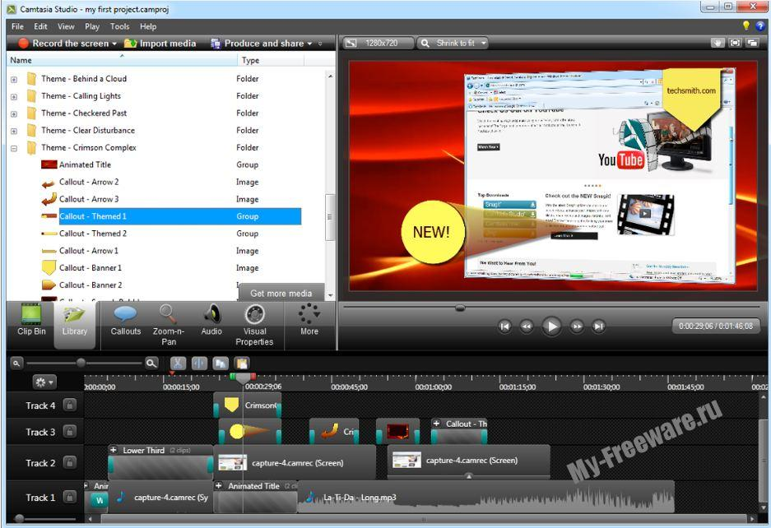

Пример мультифункциональной программы для создания, редактирования и монтажа видео и аудиофайлов как непосредственно с экрана, так и в приложениях (PowerPoint).
В частности, можно:
- записывать речь через внешний или встроенный микрофон;
- записывать видео с экрана, вебкамеры или в PowerPoint;
- осуществлять видеомонтаж, добавление эффектов, титров, масштабирование, наложение звука, форматирование файлов.
Программа существует в нескольких версиях, незначительно отличающихся функциональными возможностями. Тем, кто выберет эту программу, могу посоветовать подробное руководство по ее использованию книге под авторством Анатолия Толокнова.
2) FastStoneCapture
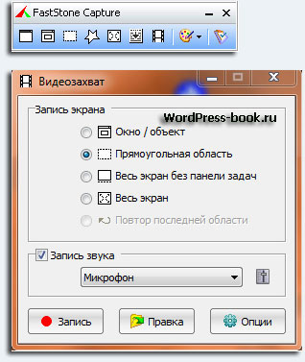
Программа ориентирована на запись видеофайлов и создание скриншотов непосредственно с экрана.
Удобство и простота, интуитивно понятный интерфейс, доступность базового набора инструментов для редактирования - всё это позволяет с лёгкостью осваивать работу с данным приложением даже не слишком опытному пользователю.
3) CamStudio

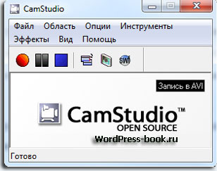

Простая и функциональная утилита, позволяющая записывать экранное видео со звуком и без.
Создаваемые файлы можно снимать в одном из двух популярных форматов: SWF и AVI.
Большим достоинством программы является её бесплатное распространение.

4) Webinaria

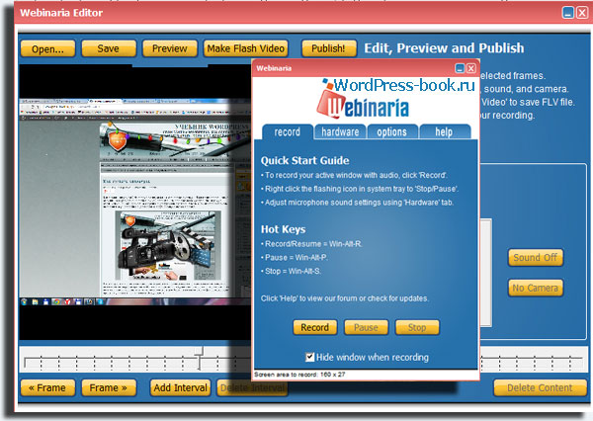

Классический вариант программы, позволяющей осуществлять запись видео и камеры или экрана, при необходимости монтируя видео из двух источников записи. Поддерживаемые видеоформаты: AVI. Есть возможность конвертации файлов в FVL-формат.
Программа распространяется бесплатно, позволяет настроить «горячие» клавиши для быстрого доступа к записи видео.

5) Jing
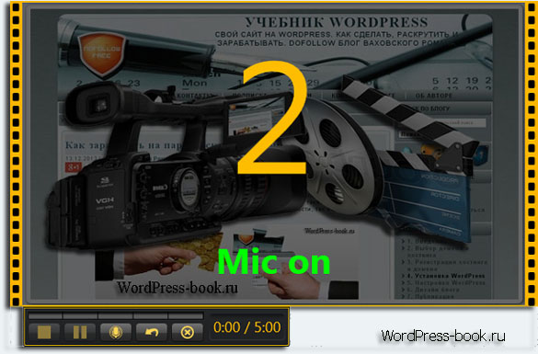
Программа, отличающаяся простотой и достаточно обширными функциональными возможностями. Позволяет создавать скриншоты и вести видеозапись экранного изображения, есть возможности для редактирования файлов (добавления и записи звука, подписей, сносок и пр.).
Приложение интегрировано с популярными социальными сервисами, что позволяет выкладывать видео для просмотра буквально за пару кликов.

6) Wink
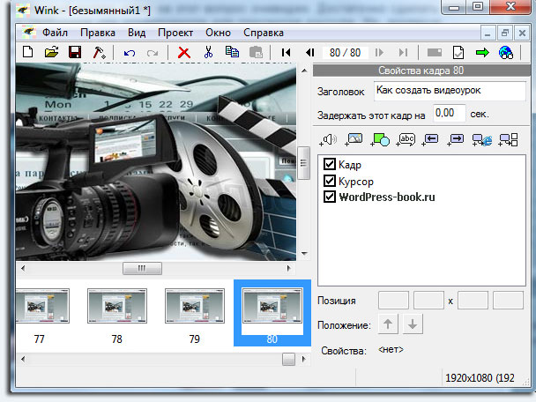
Программа с понятным интерфейсом, удобная в работе. Позволяет создавать видеопрезентации и уроки, делать снимки экрана. Доступны также функции: редактирования и добавления интерактивных элементов.

7) CaptureFox
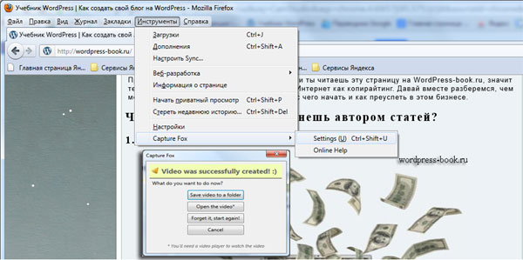
Представляет собой плагин для Firefox. Поддерживает функцию покадровой съёмки, запись звука.
Воспользовавшись любой из перечисленных программ, можно записать видеоурок, дополнить его звуковым оформлением и получить полностью готовый к использованию и распространению продукт.
Но, помимо технической стороны, существует и практическая. А именно - сам процесс создания материалов для записи видеоурока и другие тонкости. Создание видеоурока стоит начать с составления плана - поэтапного и подробного, на основании которого будет производиться запись. В частности, стоит учесть такие факторы как:
- выбор темы и подготовка материалов, включая подбор ключевых слов и фраз, с помощью которых будет осуществляться дальнейшее продвижение записи;
- создание краткого содержания урока и сопоставления длины текста и предполагаемой длительности видеозаписи (для этого стоит проверить хронометраж того и другого путём простого сопоставления);
- подготовка необходимых расходных материалов (возможно, с запасом - на случай непредвиденных ситуаций) для практической части видеоурока - этот момент особенно актуален для съёмки всяческого рода видеоинструкций;
- тестирование записи - минутного демо-видео будет достаточно для оценки того, насколько качественным будет изображение в конечной версии видеоурока;
- запись видео/звука, с одного или нескольких источников, с последующей или параллельной озвучкой;
- редактирование итогового файла, монтаж записи, форматирование, добавление спецэффектов.
Существенным компонентом любой системы дистанционного обучения являются учебные материалы и ресурсы. Содержательные, хорошо проработанные и оформленные учебные материалы способны стимулировать процесс самообразования учащихся и, таким образом, повысить эффективность всей системы дистанционного обучения. Разработка, оформление и производство учебных материалов, как правило, осуществляется организациями дистанционного обучения самостоятельно и выступает в качестве отдельной функции их специализированных подсистем.
Цель такого образования – создание нового образовательного результата, как творческого продукта. В наши дни большая часть дистанционных образовательных, мультимедийных программ основаны на репродуктивной деятельности ученика. Готовый результат, электронные версии лекций, задания, требующие однозначного ответа, редкое общение учителя и ученика – вот то, что переводит дистанционное обучение в ранг рутинного, неинтересного.

Список использованных источников и литературы:

1. Андреев О.А, Хромов Л.Н. Учитесь быстро читать [текст]. М.: Новый мир, 2004
2. Андреев О.А. Быстрочтение [текст]. М.: Новый мир, 2003
3. Князева М.Д., Трапезников С.Н. Система дистанционного обучения / Сб. материалов конференции «Сетевые технологии в образовании», Смоленск 21-23 июня 2000. - М.: ИОЦ ГП «Новый город», 2000.- с.16-28.
4. Листович О.В. Чтение школьников [текст]. М.: Лидер, 2005
5. Муравьев П.Р. Дистанционное обучение [текст]. СПб.: Питер, 2006
6. www.fastread.ru – официальный сайт Центра быстрого чтения О.А. Андреева [электронный ресурс]
7. https://wordpress-book.ru/pdf/Camtasia_Studio_7.pdf – CamtasiaStudiо.Подробное руководство [электронный ресурс]
8. https://wordpress-book.ru/kak-sdelat/kak-sozdat-videourok/ – Как создать видеоурок [электронный ресурс]

ДИСТАНЦИОННОЕ ОБРАЗОВАНИЕ:
СОВРЕМЕННЫЕ ПОДХОДЫ И ПЕРСПЕКТИВЫ

Айзверт Елена Андреевна, заместитель директора по учено-воспитательной работе МАУ ДО «Центр детского технического творчества №5»

В настоящее время в современном обществе растет необходимость формирования гибкой системы непрерывного образования, с помощью которой обеспечивается доступ человека к мировым ресурсам информации и базам данных, возможность непрерывно в течение жизни повышать свои профессиональные навыки. Такая система позволяет человеку быть профессионально мобильным и творчески активным. Эту возможность обеспечивает дистанционное образование, которое является одним из наиболее активно развивающихся направлений.
Дистанционное образование – это способ обучения, характеризующийся рядом специфических черт:
- взаимной пространственной удаленностью обучающихся, обучающих и источников информации;
- набором специальных технологий, обеспечивающих двунаправленное взаимодействие субъектов образовательной деятельности и источников информации;
- сочетанием синхронных и асинхронных технологий обучения и общения (on-line и off-line технологии);
- ориентацией на самостоятельную образовательную деятельность обучающихся.
Понятие «дистанционное образование» отличается от обучения тем, что предполагает образовательную активность обучающегося: он не просто воспринимает информацию от обучающего, но прежде всего способен к самостоятельной образовательной деятельности и ответственности за ее результаты. При этом роль обучающего не сводится к простой трансляции информации. Он стимулирует и поддерживает устойчивую позитивную мотивацию обучающегося за счет следующих факторов:
- адекватной и удобной подачи материала, обеспечивающей возможности для успешной самостоятельной образовательной деятельности обучающегося;
- постоянно поддерживаемой обратной связи как реакции на результаты деятельности обучающегося, оценки его деятельности;
- организации возможностей общения и взаимодействия обучающихся в процессе совместной творческой деятельности (реализации дистанционных проектов).
Дистанционное образование позволяет решать следующие воспитательные задачи:
- формирование опыта самостоятельной образовательной деятельности;
- формирование ответственности за результаты собственного труда;
- формирование коммуникативных навыков, умения продуктивно взаимодействовать с людьми;
- помощь в самоопределении личности, в формировании стойких интересов к учению, познавательной активности, расширение кругозора;
- создание возможностей для успешной социальной адаптации.
Можно выделить несколько групп обучающихся, нуждающихся в особых формах организации дополнительного образования, а именно дистанционного:
- Дети с ограниченными возможностями, которые в силу особенностей протекания заболевания не могут посещать образовательные учреждения.
- Дети с хроническими заболеваниями, часто болеющие дети, вынужденные длительное время пропускать занятия.
- Дети, активно вовлеченные в занятия системы дополнительного образования. Это, как правило, одаренные дети, активно занимающиеся несколькими видами творчества: техническим, научно-исследовательским, художественным, музыкальным, театральным и др. Часто у таких детей нет возможности согласовать расписание занятий в разных учреждениях дополнительного образования, чтобы они не совпадали с другими.
- Учащиеся 10-11 классов, готовящиеся к поступлению в вузы. Они посещают подготовительные курсы, уделяют много времени подготовке к важным вузовским испытаниям, что затрудняет регулярное посещение занятий в учреждениях дополнительного образования.
- Обучающиеся УДО, заинтересованные в углубленном или расширенном изучении отдельных курсов.Дети данной категории требуют дополнительного времени и ресурсов для углубленного изучения и занятий определенным видом творчества. Это касается и тех детей, которые активно принимают участие в конкурсах, олимпиадах, соревнованиях, и для достижения определенных результатов им недостаточно того уровня изучения предмета, который они получают в ходе очного обучения.
В зависимости от выбора средств дистанционного обучения и форм коммуникации сейчас можно выделить три вида технологической организации дистанционного обучения:
- Единичная медиа.
Данная модель предполагает использование какого-либо одного средства обучения и канала передачи информации. Например, обучение через переписку, учебные радио- или телепередачи. В этой модели доминирующим средством обучения является, как правило, печатный материал. Практически отсутствует двусторонняя коммуникация, что приближает эту модель дистанционного обучения к традиционному заочному обучению.
- Мультимедиа.
При данной модели дистанционного обучения используются средства обучения - учебные пособия на печатной основе, компьютерные программы учебного назначения на различных носителях, аудио- и видеозаписи и т.п. Однако доминирует при этом передача информации в «одну сторону» при ограниченной двусторонней коммуникации. При необходимости используются элементы очного обучения - личные встречи обучающихся и преподавателей, проведение консультаций, экзаменов, промежуточных и итоговых аттестаций и т.п.
- Гипермедиа.
Это модель дистанционного обучения третьего поколения, которая предусматривает использование новых информационных технологий при доминирующей роли компьютерных телекоммуникаций. Простейшей формой при этом является использование электронной почты и телеконференций, а также аудиообучение (сочетание телефона и телефакса). При дальнейшем развитии эта модель дистанционного обучения включает использование комплекса таких средств как видео, телефакс и телефон (для проведения видеоконференций) и аудиографику при одновременном широком использовании видеодисков, различных гиперсредств, систем знаний и искусственного интеллекта.
Материалы для дистанционного обучения могут содержать следующие компоненты:
- иллюстрированные лекции по теме;
- контрольные тесты для каждого занятия;
- итоговое тестирование, направленное на закрепление пройденного материала;
- различные творческие задания, позволяющие дополнительно привлекать видео- и аудиоматериалы, ориентировать учащихся на исследовательскую работу;
- глоссарий и др.
Главными психолого-педагогическими условиями организации дистанционного обучения являются деятельностный подход, компетентностный подход, использование образовательных технологий личностно-ориентированного обучения: «метод проектов», «развитие критического мышления через чтение и письмо», «обучение в сотрудничестве», «портфолио» и т.д.
Резюмируя вышесказанное, необходимо отметить, что педагогический потенциал дистанционного образования огромен. В системе дистанционного образования формируются важнейшие качества, которые смогут стать основой успешной образовательной деятельности человека в течение всей жизни: способность планировать свою образовательную траекторию, организовывать процесс обучения и, главное, нести ответственность за его результаты. Такая «образовательная самостоятельность» очень важна особенно сегодня – в том «обществе знания», в котором будут жить сегодняшние выпускники, где основа успешной жизнедеятельности напрямую связана с готовностью человека учиться в течение всей жизни.

Список использованных источников и литературы:
1. Федеральный закон «Об образовании в Российской Федерации» [Текст]. — М.: Омега — Л., 2014. — 134 с.
2. Приказ Минобразования РФ от 19.01.2004 № 157 «О порядке проведения проверки готовности образовательных учреждений среднего, высшего, дополнительного профессионального образования к реализации образовательных программ с использованием в полном объеме дистанционного обучения» (http://www.edu.ru/db/mo/Data/d_04/157.html)
3. Бреслав, Елена. Перспективы развития дистанционного обучения в организациях ДПО/ Бреслав, Елена. // Дополнительное профессиональное образование в стране и мире, 2014, 5(11)/ — Москва: С. 29-36.
4. О.Б. Дударева, Т. В. Таран Использование дистанционных образовательных технологий в обучении слушателей/ О. Б. Дударева, Т. В. Таран//Научно-теоретический журнал ЧИППКРО/-Челябинск: С.31-39.
5. Ибрагимов И. М. Информационные технологии и средства дистанционного обучения: Учеб. пособие для студентов высших учебных заведений/ Под ред. А. Н. Ковшова. М.: Издательский центр «Академия», 2005.
6. Методические рекомендации по реализации дополнительных профессиональных программ с использованием дистанционных образовательных технологий, электронного обучения и в сетевой форме [Электронный ресурс]: Письмо Минобрнауки России от 21.04.2015 N ВК-1013/06 URL: минобрнауки.рф/документы/6250/файл/5222/1013.pdf [дата обращения: 15.10.2016].
7. Преимущества MOODLE [Электронный ресурс]/URL: www.opentechnology.ru [дата обращения: 28.10.2016].
8. Шитов, В. Н. Комплексный подход к анализу конкурентоспособности предприятия [Текст] / В. Н. Шитов, О. Ф. Цымбалист // Экономический анализ: теория и практика. — 2014.— № 13. - С. 59–63.

СОЗДАНИЕ ЭЛЕКТРОННОГО УЧЕБНОГО ПОСОБИЯ (УЭП) КАК ПЕРВЫЙ ШАГ
К ДИСТАНЦИОННОМУ ОБУЧЕНИЮ ДЕТЕЙ
В ДОПОЛНИТЕЛЬНОМ ОБРАЗОВАНИИ

Мартынова Наталья Александровна, методист
МАУ ДО «Центр детского технического творчества №5»

В настоящее время активно разрабатываются компьютерные инструментальные средства для ведения учебных курсов, проведение дополнительных занятий школьников во внеурочное время. Практически по всем направлениям учебных дисциплин создаются электронные учебники и самоучители. На базе МАУ ДО «ЦДТТ№5» коллектив педагогов решил разработать проект по дистанционному обучению детей с различными образовательными потребностями, в том числе и для детей находящихся на домашнем обучении. Однако, создание и организация дополнительных занятий по технической направленности с использованием электронных обучающих средств является непростой технологической и методической задачей. Но время не стоит на месте, индустриализация компьютерных учебно-методических материалов расширяется в силу их востребованности и социальной значимости. Например, компьютерные средства обучения полезны при самостоятельной и индивидуальной работе, они очень важны для личностно-ориентационной системы обучения. Стало очевидным, что на современном этапе нужна новая, универсальная гуманистическая форма обучения детей техническому творчеству, базирующаяся на использовании широкого спектра не только традиционных, но информационных и телекоммуникационных технологий, технических средств, которые создают условия свободного диалогового обмена обучающегося с преподавателем
Многие исследования показывают, что использование и применение обучающих программ по различным дисциплинам позволяет повысить не только интерес к будущей профессии, но и сориентировать обучающегося по будущей специальности. Многие обучающиеся воспринимают лучше информацию зрительно. Такие программы дают возможность каждому обучающемуся независимо от уровня подготовки активно участвовать в процессе образования, индивидуализировать свой процесс обучения, осуществлять самоконтроль. С помощью таких программ можно быть не пассивным наблюдателем, а активным участником. Использование дистанционной формы обучения в развитии системы технического творчества в условиях дополнительного образования детей позволит существенно расширить охват обучающихся посредством использования новых источников информации, дать возможность обучающимся заниматься в удобное для них время и в удобном месте. Применение дистанционных технологий поможет избежать прерывности, фрагментарности и несистематичности за счет обучения по специальному учебному плану и с помощью отработанной системы контроля за усвоением знаний.
Уникальность и новизна проекта заключается в том, что в нашем городе на базе Центра детского технического творчества №5 создаются условия для реализации проекта, создания ЭУП для дистанционного обучения детей, а также и для детей с различными образовательными потребностями. В настоящее время уделяется большое внимание ранней профессиональной ориентации обучающихся в техническом творчестве. Мы полагаем, что с помощью дистанционного обучения обучающиеся будут делать первые шаги в изобретательской и рационализаторской деятельности через создание творческих проектов, моделей, технической направленности. В дальнейшем обучающиеся смогут принимать участие со своими разработками в конкурсах и соревнованиях. В этой связи актуальным является разработка учебных электронных пособий для дистанционного обучения обучающихся по различным видам деятельности технической направленности.
Разработка электронного учебного пособия(ЭУП).
В отличие от классического «бумажного» варианта учебника, электронное обучающее пособие (ЭУП) предназначено для иного стиля обучения, в котором нет ориентации на последовательное, линейное изучение материала.
Электронные обучающие системы имеют свои преимущества:
1. возможность компактного хранения большого объема информации;
2. быстрая настройка системы на конкретного пользователя;
3. легкая и быстрая актуализация (дополнение и расширение);
4. широкие возможности поиска;
5. возможность выполнения интерактивных упражнений и тестов;
6. хорошая наглядность;
7. хорошая структурированность.
Очевидные преимущества дистанционного обучения перед традиционными формами обучения: гибкость учебных планов, выбор индивидуального темпа изучения выбранного курса, возможность получения консультаций педагога с помощью сетевых технологий – делают возможным совмещение учебы в одном образовательном учреждении с получением дополнительных знаний на сайте другого образовательного учреждения.
Электронное обучающее пособие является универсальной и необходимой формой для обучения детей с различными возможностями здоровья. При помощи таких пособий осуществляется индивидуальный подход к каждому обучающемуся. Многоуровневость позволяет изучать предмет с различной степенью глубины. И наконец, использование нетрадиционных форм подачи и контроля материала оживляет и создает благоприятную обстановку в учебной группе.
Цель работы – создать электронное учебное пособие, содержащее в себе работы по темам программы (модули)»Юный моделист конструктор» и теоретические сведения, необходимые для их выполнения.
В соответствии с поставленной целью в работе определены следующие задачи:
• проанализировать учебную литературу и другие источники по теме программы «Юный моделист конструктор»;
• отобрать и систематизировать учебный материал;
• структурировать теоретический материал по теме программы;
• систематизировать практические работы по теме программы;
• подобрать структуру и интерфейс электронного учебного пособия;
• реализовать электронное учебное пособие;
• провести апробацию электронного учебного пособия.
Электронный учебник (ЭУ) – основное учебное электронное издание по общеобразовательной программе, полностью соответствующее требованиям методическим рекомендациям по оформлению программ. ЭУП состоит из комплекса информационных, графических, методических и программных средств автоматизированного обучения.
Электронное учебное пособие (ЭУП) – это программно-методический обучающий комплекс, предназначенный для самостоятельного изучения обучающимися учебного материала по определенным направлению.
Соединяет в себе свойства обычного учебника, справочника, задачника и лабораторного практикума.
Таким образом, указанные выше определения ЭУП будут для нас основными при дальнейшем создании собственного учебного пособия.
Однако считается, что электронное учебное пособие – это не электронный вариант книги, где все информация с печатного варианта переведена в электронный или есть возможностью перехода из оглавления по гиперссылке на искомую главу. В зависимости от вида проведения учебного занятия (лекция, семинар, тест, самостоятельная работа) сам ход занятия должен быть построен таким образом, чтобы обучающийся мог переходить к следующему материалу, только пройдя соответствующие задания или тесты.
Таким образом, структура ЭУП построена по принципу достижения эффекта от использования такого вида пособия. При грамотном использовании электронного учебного пособия оно может стать мощным инструментом для самостоятельного изучения большинства дисциплин, особенно, связанных с техническим моделированием.
Дистанционное обучение (ДО) — взаимодействие педагога и обучающихся между собой на расстоянии, отражающее все присущие учебному процессу компоненты (цели, содержание, методы, организационные формы, средства обучения)...
3. Общие требования к представлению информации в электронном учебном пособии
Для того чтобы создавать ЭУП, требуется учитывать общие требования к представлению информации в электронном учебном пособии:
1. Образовательный контент ЭУП должен быть мультимедийным и интерактивным.
Типовыми компонентами мультимедийного контента ЭУП являются:
- символьная информация (текст, гипертекст, формулы);
- статический реалистический и синтезированный визуальный ряд (фотографии, 2D- фотопанорамы, микрофотографии, макросъемка, схемы, диаграммы, графики, учебные рисунки и др.);
- динамический реалистический и синтезированный визуальный ряд (видеоопыты, видеоэкскурсии, 3D-фотопанорама с приближением/удалением, 2D-анимация, наложение и морфинг объектов, анимация, созданная по 3D-объектам, виртуальные трехмерные модели объектов и пр.);
- звуковой ряд (аудиофрагменты).
3. Объекты и процессы, основные свойства которых проявляются в динамике, целесообразно иллюстрировать динамическим видеорядом.
4. Объекты сложной структуры целесообразно иллюстрировать с помощью объемных моделей и иных объектов виртуальной реальности.
5. При изучении сложных связей между явлениями и процессами (например, в предметах естественнонаучной области содержания образования) целесообразно использовать интерактивные параметрические модели, изменяемые параметры которых отражаются в результатах работы модели, обеспечивая визуализацию явления или процесса.
6. Звуковой ряд может включаться в ЭУП для представления звуковых объектов (звуки природы, технических устройств, музыка, речь и пр.); дублирования текстовых описаний; подачи специальных сигналов, комментирующих действия пользователя и т. п.
Образовательный контент ЭУП может включать как все представленные выше компоненты, так и их часть. Выбор конкретных решений для представления образовательного контента должен осуществляться с учетом специфики ступени образования и предметной области (предмета) и быть педагогически целесообразным: каждый используемый компонент должен вносить новое качество в изложение материала, в противном случае рекомендуется воздержаться от его использования. В любом случае, рабочее пространство не должно быть перегружено информацией и декоративными элементами, отвлекающими внимание учащегося от изучаемого материала. Уровень интерактивности тех или иных компонентов контента ЭУП должен определяться возрастными особенностями обучающихся и спецификой предметной области, быть педагогически целесообразным.

4. Принципы создания электронного учебного пособия (УЭП)
Название | Дидактический план | Технический план
Принцип наглядности | В состав ЭУП могут быть включены мультимедийные материалы: аудио и видеофайлы. | Технически доступность обеспечивается системой гиперссылок, а также дизайном (цвет, шрифт и т.д.)
Принцип доступности | Материалы, входящие в ЭУП, могут быть доступны любому обучаемому при наличии компьютера. Доступность учебных материалов обеспечивается изложением и наглядностью, а также возможностями включения в ЭУП различных справочных материалов. | Технически доступность обеспечивается системой гиперссылок, а также дизайном (цвет, шрифт и т.д.)
Принцип систематич-ности и последовате-льности | Электронные формы позволяют легко и удобно систематизировать весь материал учебника и расположить его в удобной для изучения последовательности. | Система гиперссылок позволяет организовать нужную последовательность изучения материала. Также возможно включение в каждую тему вопросов для самопроверки так, чтобы переход к следующей теме был бы возможен только после правильных ответов по изученной теме.
Принципсвязитеории с практикой | После изучения теоретического материала учебник должен содержать практические вопросы и задания по применению знаний в конкретных ситуация | Возможно моделирование ситуаций для применения теоретических знаний с помощью специальных компьютерных программ
Принципнаучности | Любой учебник, в том числе и электронный должен строиться на последних достижениях науки в данной сфере. | В ЭУП можно включить ссылки на ресурсы Интернета по проблематике, освещаемой в программе, а также включить в него электронные тексты научных статей
Принцип сознательности и активности | Так как ЭУП предназначен в первую очередь для самостоятельной работы, то обучаемый должен подходить к нему сознательно. | Компьютерные программы, направленные на повышение активности, тестирующие программы, задания для применения теоретических и практических знаний и тестовые задания для самопроверки, а также интерактивность.
Принцип прочности | Прочность знаний может быть обеспечена включением в ЭУП тестов и заданий не только по отдельным темам, но и по основным разделам (с возможностями возврата к ранее изученному материалу), а также итоговых заданий. | Гиперссылки, тестирующие программы.
Важное значений электронных пособий состоит в том, что преподаватель может быстро дополнять и изменять текстовый или иллюстративный материал при возникновении такой необходимости. Если преподаватель видит, что обучающиеся недостаточно хорошо разобрались в какой-то теме, то есть возможность изменить или дополнить материал ЭУП без особых усилий.
5. Этапы разработки электронного учебного пособия (УЭП)
1. Предпроектный этап включил в себя:
- Анализ педагогической целесообразности создания ЭУП «Развитие программ технического творчества детей».
- Оценка предварительной стоимости и сроков реализации проекта.
- Сбор информации методической оснащенности.
- Создание шаблона проекта.
2. Составление рубрикатора ЭУП
- Проектирование тематического рубрикатора ЭУП в соответствии с современными направлениями в системе дополнительного образования детей.
- Программа – Дополнительная общеобразовательная общеразвивающая программа дистанционного обучения детей «Юный моделист конструктор»
3. Разработка сценария ЭУП
- Подготовка и разработка методических материалов, съемки видео уроков, разработка КИМов. Предварительный сценарий ЭУП. (для дальнейшего размещения на сайте центра)
- Привлечение консультантов, получение авторских и дополнительных материалов.
4. Созданиедизайна ЭУП
- Разработка дизайн-проекта ЭУП, подготовка иллюстративного материала и медиаэлементов по темам ЭУП
- Утверждение окончательного сценария проекта.
5. Программная реализация
- Программирование учебных модулей ЭУП.
- Разработка «альфа-версии» ЭУП.
6. Тестирование
- Внутреннее тестирование «альфа-версии» – исправление ошибок, дефектов и т.д.
7. Экспертиза
- Внешняя экспертиза «альфа-версии» ЭУП.
- Исправление ошибок, внесение дополнений в соответствии с замечаниями.
- Разработка бета-версии.
8. Апробация
- Проведение апробации бета-версии ЭУП в образовательных учреждениях.
- Получение замечаний по результатам апробации ЭУП, устранение замечаний.

Список использованных источников и литературы:
1. Авдеева С.М., Босова Л.Л., Заичкина О.И., Никуличева Н.В., Старовойтова О.Р., Хапаева С.С. Информационные технологии для развития школьных библиотек: метод. рекомендации. – М.: Федеральный институт развития образования, 2015. – 139 с.
2. Андреев А.А. Обучение в сети Интернет (как учатся и преподают в Интернете). – Saarbrücken, Germany: LAP Lambert Academic Pablishing, 2010. – 91 с.
3. Абдуллаев С.Г. Оценка эффективности системы дистанционного обучения //Телекоммуникации и информатизация образования. – 2007 - N 3 - С. 85-92.
4. Балашова Ю.В. Особенности личностного развития студентов при дневном идистанционном обучении // Среднее профессиональное образование. - 2009 - N 6 -С. 74-75.
5. Боброва И.И. Методика использования электронных учебно-методических комплексов как способ перехода к дистанционному обучению // Информатика и образование. - 2009 - N 11 - С. 124-125.
6. Бочков В.Е. Учебно-методический комплекс как основа и элемент обеспечениякачества дистанционного образования // Качество. Инновации. Образование. –2004 - N 1 - С. 53-61.
7. Генне О.В. Дистанционное обучение - новый шаг в развитии системы образований// Защита информации. Конфидент. – 2004 - N 3 - С. 36-39.
8. Гомулина Н.Н. Методика дистанционной формы обучения учителей физики на курсах повышения квалификации // Дистанционное и виртуальное обучение. -2011 - N 10 - С. 50-61.
9. Гриневич Е.А. Методика дистанционного изучения информатики студентами экономических специальностей //Информатизация образования. - 2011 - N 1 - С.36-44.
10. Дячкин О.Д. Опыт разработки методики компьютерного обучения математике //Открытое и дистанционное образование. - 2009 - N 4 - С. 24-30.

АЛГОРИТМ СОЗДАНИЯ САЙТА ДИСТАНЦИОННОГО ОБУЧЕНИЯ

Шамраев Алексей Дмитриевич, педагог организатор
МАУ ДО «Центр детского технического творчества №5»

Предлагаем процесс (алгоритм) разработки сайта дистанционного обучения детей в дополнительном образовании.
Для интересующих нас целей великолепно подходит система Moodle. Эта CMS предоставляет возможность педагогам без профессиональных навыков создать платформу для дистанционного обучения, далее (ДО), без каких-либо трудностей.
Итак, рассмотрим пошагово алгоритм создания и разработки дистанционного обучения (ДО).

1. Создать сайт
Есть различные способы создания сайта, будем использовать вариант с бесплатным хостингом и предустановленной CMSmoodlehttps://moodlecloud.com.
1.1. Регистрация: Зарегистрируемся на этом сайте через кнопку Signup (рис. 1.1.1).



          - Регистрация

В открывшейся странице выберем в столбце Free кнопку getstarted (рис. 1.1.2). Это бесплатный вариант использования хостинга с некоторыми ограничениями (максимум 50 пользователей и пр.).


          - Выбор плана

Далее создаем аккаунт администратора сайта.



Соглашаемся со всеми требованиями, нажимаем next.



Внесем свои данные. Так как это пример и после создания и настройки сайта он будет удален, используются временные данные. Читатель же должен отнестись серьезно к заполнению этих полей, это все пригодится в дальнейшем для правильной работы сайта и его настройки. Чтобы перейти к следующим шагам, нажимаем next, на каждом шаге.
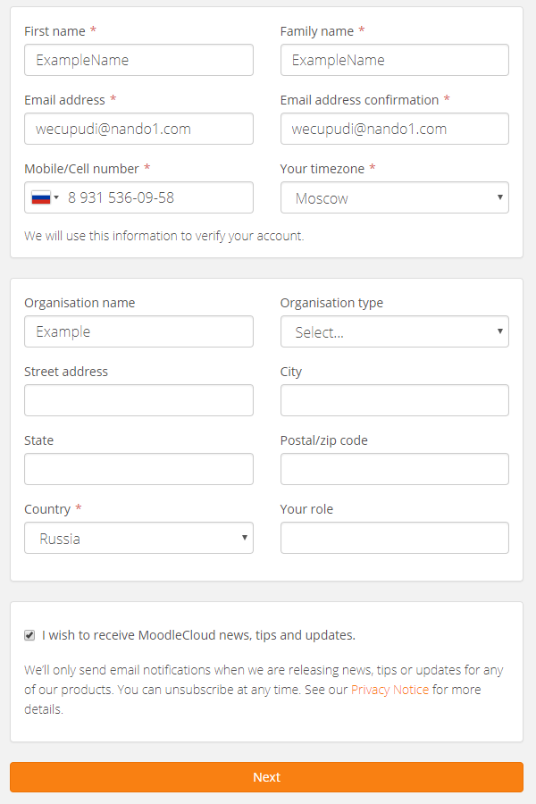

Необходимо придумать название сайта. Оно должно отражать деятельность создателя, быть коротким и запоминающимся. Название будет иметь домен третьего уровня. Доступность названия показывает зеленая подсказка.

Выберите расположение ближайшего к вам хоста (месторасположение сервера сайта).
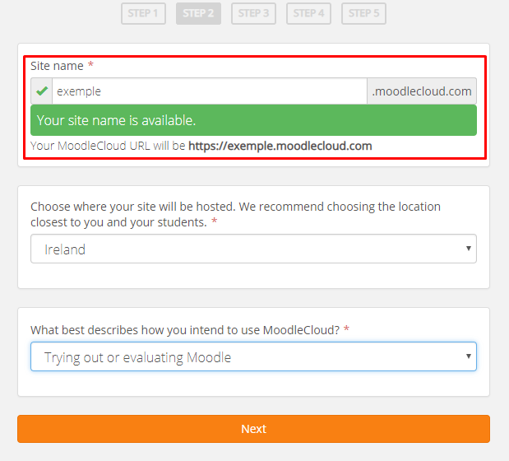
Далее вводим код подтверждения, присланный на ваш телефон.
Затем придумываем пароль.

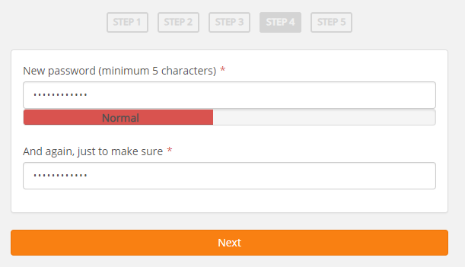

Сайт создан. Перейдем к нему.


Далее видим приглашение к небольшому обзору созданного сайта. Пройдем его.

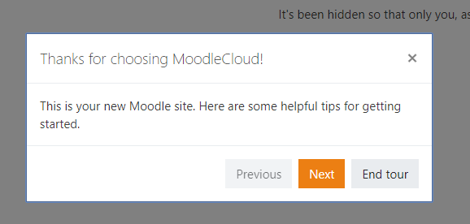

Затем мы видим главную страницу.

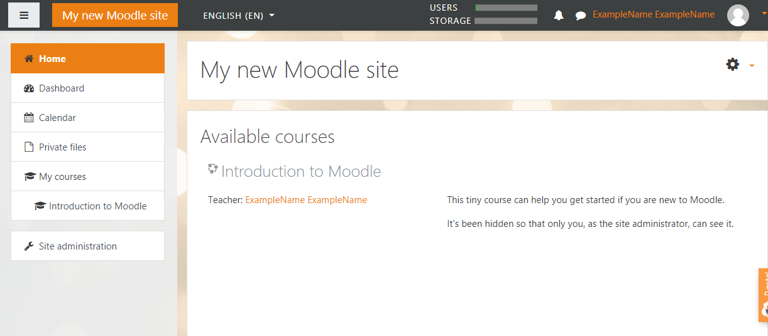
Необходимо произвести некоторые настройки сайта.

1.2 Настройка сайта
Выберем Site administration

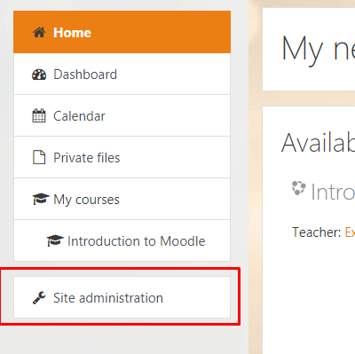

Если хотим получать новости о системе moodle, сообществе moodlecloud, зарегистрируем сайт в базе данных сообщества (необязательно).
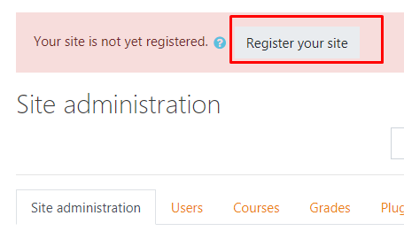

Для отображения сайта на русском языке выберем из выпадающего меню языковой панели русский.

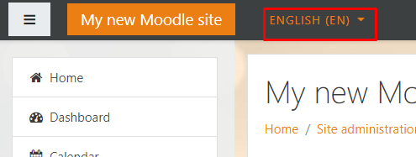

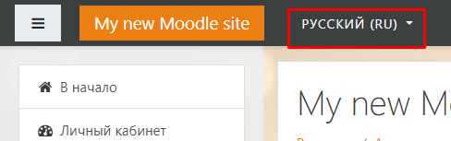

Чтобы пользователи просматривали сайт, на русском языке без каких-либо дополнительных действий выберем русский язык по умолчанию.

Нажимаем на администрирование.
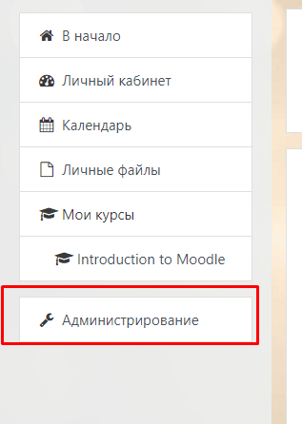

Введем в поиск языковые настройки и нажмем на ссылку.
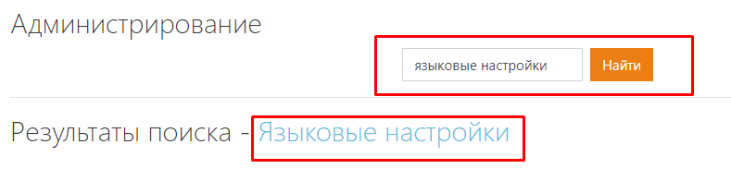
Снимем первые 2 галочки и из списка выберем русский язык.
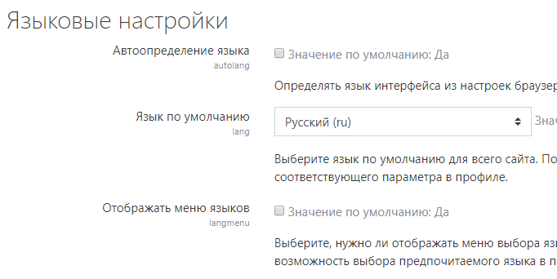

Внизу страницы нажмем сохранить изменения.
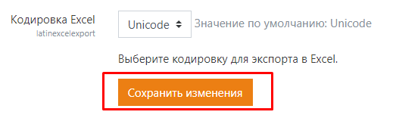

Вернемся в администрирование.
В поиск введем настройки местонахождения и нажмем на появившуюся ссылку.
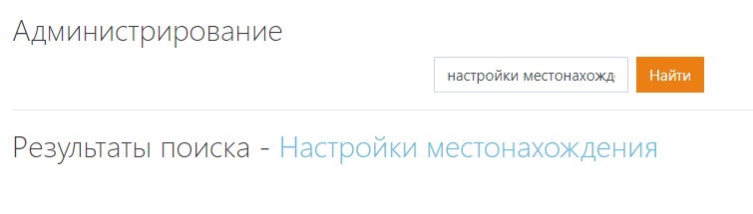

Далее для удобства пользователя впишем город по умолчанию (свой).

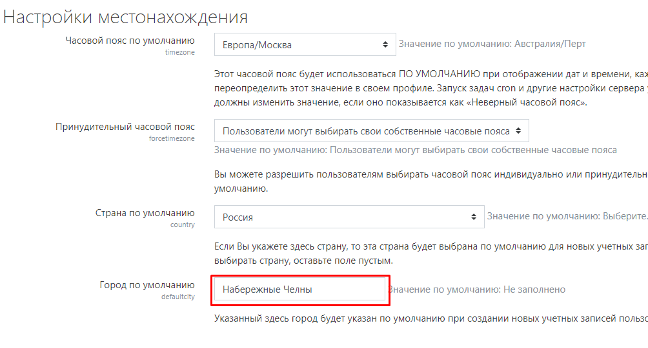
Сохраним изменения.
Теперь настроим главную страницу так, чтобы при открытии сайта показывалась именно она, а не окно с регистрацией (по умолчанию).
В администрировании введем настройки главной страницы и откроем по ссылке страницу.
Введем название сайта.



Изменим роль для страницы по умолчанию – гость.

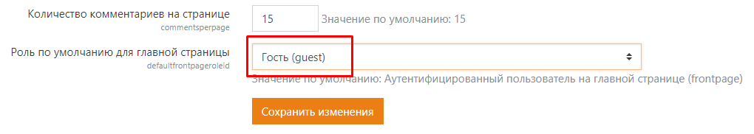

Сохраним изменения.
В администрировании введем Навигация и откроем по ссылке страницу.
Стартовая страница по умолчанию для пользователей – сайт
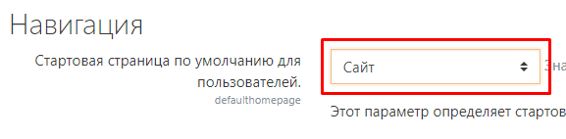

Сохраним изменения.
В администрировании введем Политики пользователя и откроем по ссылке страницу.
Включим автоматический вход гостем
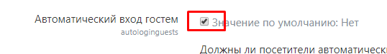

Сохраним изменения.

Теперь настроим регистрацию пользователей.
В администрировании введем Настройки аутентификации и откроем по ссылке страницу.
Повысим приоритет для самостоятельной регистрации, что позволит самостоятельно регистрироваться пользователю.
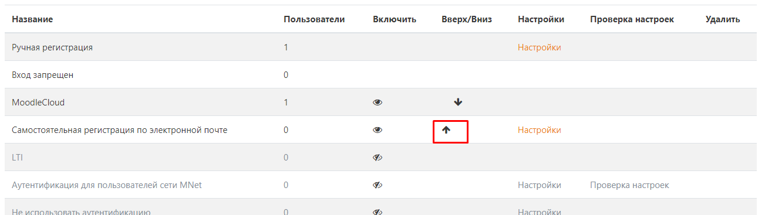

В общих настройках включим самостоятельную регистрацию.

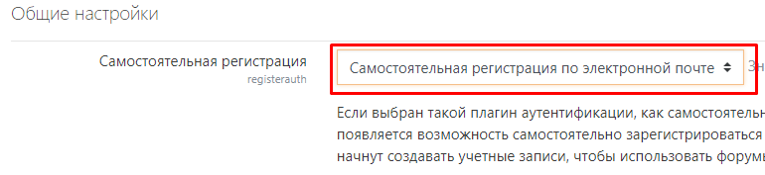
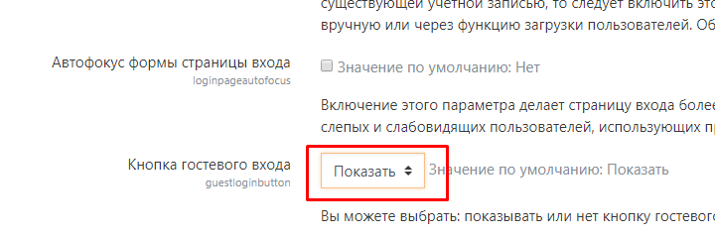

Сохраним изменения.
Для повторного просмотра лекции проведем следующие настройки.
В администрировании введем «Лекция» и откроем по ссылке страницу.
Выставим значения как показано на рисунках.

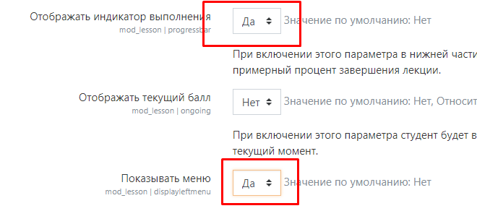
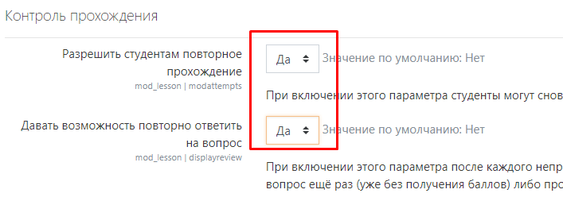
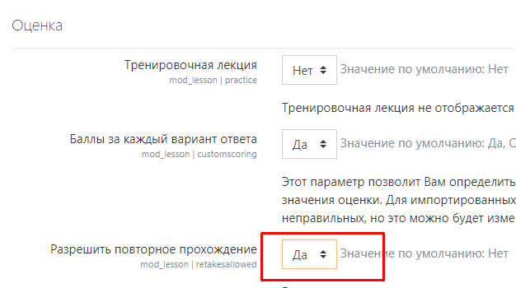

Сохраним изменения.
Для более тонкой настройки читателю предлагается самостоятельно просмотреть настройки в администрировании. При возникновении неясностей необходимо обратиться в сообщество moodle. Настройку на этом завершаем.

2. Создание курса
На главной странице нажмем на колесико и выберем режим редактирования.

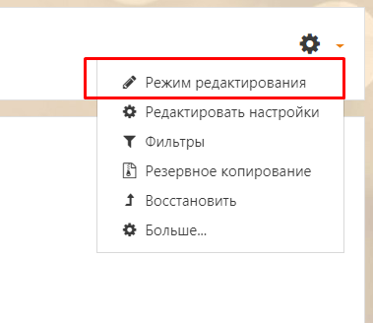

Нажмем на появившуюся кнопку добавить курс.
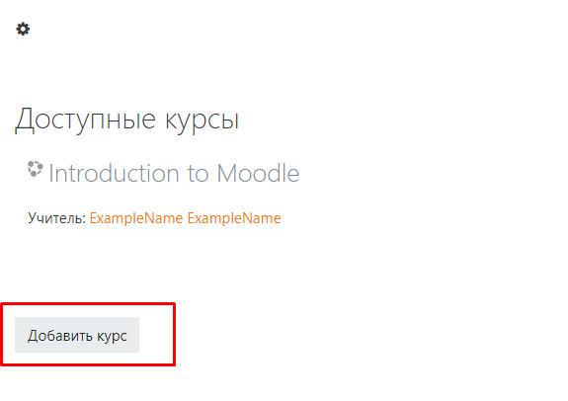

Введем название курса


Дату начала и окончания читателю предлагается выбрать самостоятельно. Добавим описание и изображение-иконку курса. Она будет презентовать сам курс.

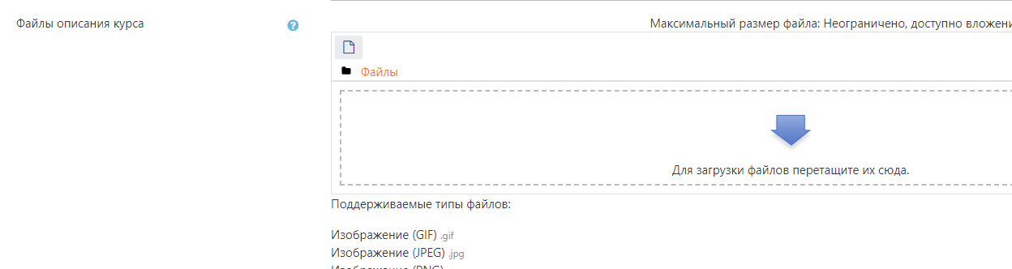

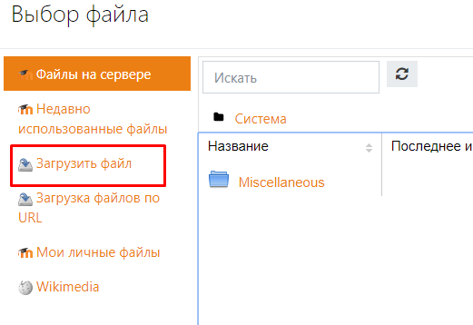
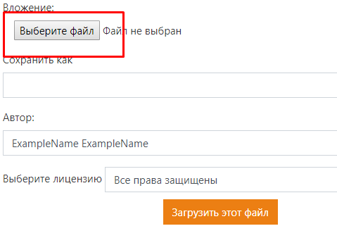

В появившемся диалоговом окне выберем свое изображение.
Загрузим файл.

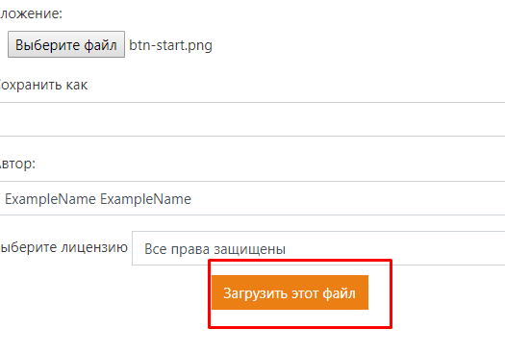

Сохраним изменения

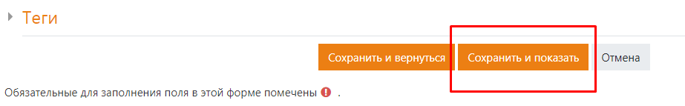

Вернемся на главную.
Выберем созданный курс.
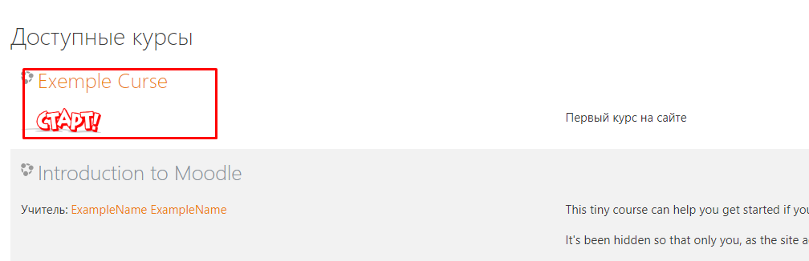
Создадим раздел.



Добавим лекцию
Во всплывшем окне выберем лекция.

Список использованных источников и литературы:

1. Агапонов С.В. Средства дистанционного обучения. Методика, технологии, инструментарий: СПб.: БХВ-Петербург, 2003. - 336 с.
2. Андреев А.А. Введение в дистанционное обучение. ч. II - М.: МЭСИ, 1997 - 50 с.
3. Методика применения дистанционных технологий (дистанционного обучения) в образовательных учреждениях высшего профессионального образования Российской Федерации от 01.07. 2002 // Министерство образования РФ. Сервер «Дистанционное обучение».
4. Концепция создания и развития единой системы дистанционного образования в России. // Открытое образование, №2, 1997. http://www. mesi. ru/joe/
5. Кухарчик А.М. По ту сторону сайта. Первые шаги в мир PHP // Hard&Soft - 2004. - № 13. - С.112-117.
6. Мержанова М.И. Уроки Web-мастерства. Урок 6. Создаем свой первый сайт. // Мир ПК - 2004. - № 6. - С.76-83.
7. OPOKC // Сервер»ОРОКС». Страница»software» // http://dl. nw. ru/software/review/.
8. Полат Е.С. Моисеева М.В. Дистанционное обучение. – М.: Владос - 1998. - 192 с.
9. Поляков А.А. Системы дистанционного обучения // Новые знания - 1996. - № 3. - С.34-35.
10. Прометей // Сервер «Дистанционное образование». Страница «СДО «Прометей», версия 4. x» // http://www. prometeus. ru/products/sdo/new. asp
11. Разработка средств дистанционного обучения, компьютерных сетей и баз данных: Отчет о НИР // НИИ Микроэлектроники и информационной измерительной техники, Рук. Моисеев С.Х., 1995 г.
12. Томсон Лаура: Разработка Веб - приложений на PHP и MySql. // Пер. с англ. -М.: ИПП «Тивали-Стиль», 1997. - 352с.
12. Virtual-U // Сервер «DL». Страница «Дистанционное обучение» // http://dl. nw. ru/software/des/part11/.
13. Lotus LearningSpace // Сервер»LearningSpace». Страница»Document» // http://www. lotus. ru/sa/part1/.

ОСНОВНЫЕ ПРАВИЛА КАЧЕСТВЕННОЙ ВИДЕОСЪЕМКИ
ПРИ СОЗДАНИИ ВИДЕО ЗАНЯТИЙ

Абрамов Евгений Юрьевич, педагог дополнительного образования
МАУ ДО «Центр детского технического творчества №5»

1. Проблемой для всех начинающих операторов и то, чем отличительна профессиональная видеосъемка – отсутствие дрожания камеры при съёмке. Бороться с этим тяжело, но необходимо, потому что дергание изображения на экране телевизора раздражает и утомляет.
Поэтому перед съемкой пытайтесь занять удобную и устойчивую позицию, успокаивайте дыхание. Идеальной стабильности картинки можно добиться с помощью штатива. Монтаж фильма будет хорошим, если все ровно и не трясется. Без штатива не обойтись, если Вы снимаете статичные события, не требующие перемещения камеры.
2. Правильные уроки видеосъемки должны учить тому, что зум – также одна из распространенных ошибок операторов-любителей. Если вы копите себе профессиональное портфолио, то помните: непрерывные наезды-отъезды камеры утомляют зрителя, к тому же плавный равномерный наезд сделать практически невозможно. А если Вы держите камеру в руке на весу, то при большом приближении изображение будет скакать, как будто Вы находитесь на корабле, и на море сейчас шторм. Для удобства можно купить цепочку в рост человека, которую надо закрепить на камере, а свободный конец цепочки зафиксировать ногой, далее совершить натяжение цепочки на тот уровень, с которого вы хотите снимать видео. Ваша камера всегда будет находиться на определенном расстоянии и меньше будет вибрации изображения при съемке.
Если Вы снимаете общий план, а потом хотите выделить какую-нибудь достопримечательность, лучше сделайте так: снимите сначала общий вид, нажмите на паузу, приблизьте объект и включите камеру.
3. Профессиональная видеосъемка отличается тем, что нужно следить, чтобы линия горизонта в видоискателе была горизонтальна, то есть параллельна горизонтальной части его рамки, а вертикальные предметы (столбы, здания, стены) – вертикальными.
4. Наверняка, Вы видели в фильмах, когда раздается звонок в дверь, человек открывает, но там никого нет. Он поворачивает голову слева-направо, потом меняется картинка, показывается тот же поворот, но как бы глазами человека. Уроки видеосъемки учат: если Вы присмотритесь в следующий раз повнимательнее, то заметите, что голова человека в первом сюжете поворачивается быстрее, чем сдвигается вид из его двери во втором сюжете. Если бы оператор поворачивал камеру с такой же скоростью, как человек голову, Вы бы не разглядели ничего, все изображение превратилось бы в смазанные линии.
Дело в том, что угол «зрения» камеры намного уже угла зрения человека. Отсюда и следующее правило – если Вы хотите снять окружающее Вас пространство поворотом камеры (панораму, иными словами), поворачивайте ее медленно при съемке занятий.
5. Профессиональная видеосъемка в движении. Вот это тонкий момент, нельзя сказать категорично – да или нет. Вообще, такая съемка смотрится нехорошо – будь то движение пешком или на автомобиле. Здесь лучше забежать вперед, остановиться, включить камеру и снимать.
Не забывайте так же про правила написания сценария.
Не стоит делать слишком длинные сюжеты, наши видеозанятия в среднем идут от 10 до 15 минут, этого хватает для того чтобы ребенку не надоело смотреть. Если Вы планируете делать монтаж фильма, то снимайте, сколько хотите, но и в готовом фильме не должно быть длинных сюжетов. Этим и отличается профессиональная видеосъемка.

Список использованных источников и литературы:
1. Роберт Халл Цифровая видеосъемка. Практическое руководство / Роберт Халл, Джейми Юбанк. - М.: Росмэн-Издат, 2014. - 160 c.
2. Черников С.В. Самоучитель. Видеомонтаж на ПК. AdobePremiereProCS3. AdobeAfterEffectsCS3 (+ 2 CD-ROM) / С.В. Черников, Н.Г. Шуляева. - М.:Триумф, 2016. - 304 c.
3. ХайнерХеннингес. Я снимаю видеокамерой / ХайнерХеннингес. – М.: Мир, 2018. -854 c.
4. Цифровое видео. Основы съемки, монтажа и постобработки с помощью инструментов Adobe. - М.: Рид Групп, 2011. - 688 c. 5. Ю.Н. Кирьянов PinnacleStudioPlus
10. Домашнее видео на ПК для начинающих / Ю.Н. Кирьянов. - М.: БХВ-Петербург, 2016. - 457 c.
6. Ричардсон Я. Видеокодирование. H.264 и MPEG-4 - стандарты нового поколения / Я. Ричардсон. - М.:Техносфера, 2013. - 212 c.
7. www.kashkanov.ru

МАТЕРИАЛЬНО-ТЕХНИЧЕСКАЯ БАЗА ПРИ ОРГАНИЗАЦИИ ОБУЧЕНИЯ
С ПРИМЕНЕНИЕМ ДИСТАНЦИОННЫХ ОБРАЗОВАТЕЛЬНЫХ ТЕХНОЛОГИЙ

Алешина Анна Александровна, педагог дополнительного образования
МАУДО «Городской дворец творчества детей и молодежи №1»

Материально-техническая база обучения с использованием ДОТ включает следующие составляющие:
− Каналы связи,
− Компьютерное оборудование,
− Периферийное оборудование,
− Программное обеспечение.
К технологическим задачам относятся:
− содержательное наполнение программного продукта (оболочки)
− для проведения дистанционного обучения с использованием ДОТ.
Компьютерное оборудование и программное обеспечение
Использование системы дистанционного обучения и ДОТ в общем образовании не предъявляет высоких требований к компьютерному оборудованию. Могут использоваться практически любые современные компьютеры с установленной операционной системой. Необходимым минимальным условием является наличие интернет-браузера и подключения к Интернету.
На компьютере должен быть установлен минимальный набор программного обеспечения. Указанным требованиям соответствуют практически все современные компьютеры.
При этом одинаковые требования предъявляются как к компьютеру обучающегося, так и к компьютеру педагога. Место расположения 8 компьютеров педагогов и обучающихся зависит от используемой модели обучения с использованием ДОТ.
Обеспечение обучающихся компьютерной техникой при организации обучения по модели с частичным использованием элементов ДОТ в домашних условиях осуществляется за счет средств родителей. При отсутствии у обучающихся компьютерного оборудования, программного обеспечения образовательная организация должна обеспечить необходимую техническую поддержку для выполнения дистанционных заданий в установленные сроки.
В остальных случаях необходимо ориентироваться на использование компьютеров образовательных организаций. В этом случае при проведении дистанционного обучения организация должна предоставить расписание занятости компьютерных классов, библиотечно-ресурсных центров для обучающихся, у которых отсутствуют соответствующие условия дома.
Программное обеспечение
На компьютерах педагогов и обучающихся должно быть установлено как минимум то же программное обеспечение, которое используется при очном обучении.

Список использованных источников и литературы:
1. Корниенко С. А. Применение дистанционных образовательных технологий в дополнительном образовании детей [Текст] // Инновационные педагогические технологии: материалы II Междунар. науч. конф. (г. Казань, май 2015 г.). — Казань: Бук, 2015. — С. 124-128. — URLhttps://moluch.ru/conf/ped/archive/150/8067/ (дата обращения: 15.12.2019).

ИСПОЛЬЗОВАНИЕ ДИСТАНЦИОННОГО ОБУЧЕНИЯ НА ЗАНЯТИЯХ
ПРИ РЕАЛИЗАЦИИ ПРОГРАММЫ: КНИЖНАЯ ИЛЛЮСТРАЦИЯ
«МАСТЕРА ВОЛШЕБНИКИ»

Низамиева Розалина Феликсовна, педагог дополнительного образования
МАУДО «Городской дворец творчества детей и молодежи №1»
Учиться дистанционно никогда не поздно
Народная мудрость
Сегодня Интернет прочно вошел в нашу жизнь. Современное образование немыслимо без компьютеров и Интернета. Большинство современных школьников и студентов активно используют компьютер и Интернет в своей жизни и образовании.
Активное внедрение современных технических средств в систему образования коренным образом изменило подход к образовательному процессу во многих странах мира, включая Россию. Получили широкое распространение новые формы обучения, одно из которых – дистанционное обучение.
Актуальность программы дополнительного образования « Книжная графика» определяется запросом со стороны детей и их родителей на программы художественно эстетического развития детей, материально-технические условия, для реализации которого имеются только на базе изостудии школы. Детское изобразительное творчество, в его широком понимании, способствует появлению вещей, придуманных и изготовленных самими детьми, которые особо ценятся ими, становятся любимыми. Программа предлагает посредством прохождения всех тем предмета «Книжная графика» разобраться в том, что является настоящим искусством, формирует художественный вкус, развивает творческую фантазию. В этом и состоит педагогическая целесообразность и актуальность программы.
Художник-иллюстратор – это человек, который занимается созданием смысловых изображений для оформления книг, журналов и других печатных изданий. Профессия иллюстратора подходит тем, кого интересует рисование, искусство и творчество.
Современные иллюстраторы – это не только художники, которые создают рисунки к текстам книг или делают раскадровку для фильмов и мультфильмов. На сегодняшний день эти специалисты занимаются также раскадровками и иллюстрациями для интернет-сайтов, создают обои на рабочий стол, web-иконки и аватары.
К основным обязанностям специалистов данной сферы относят:
- создание иллюстраций;
- обработку и ретушь изображений или фотографий;
- разработку шрифтов;
- работу с векторными изображениями.
Цель дистанционного обучения по иллюстрации – предоставить ученикам элементы образования, которые позволят узнать о книжной иллюстрации.
Главная задача – это формирование и развитие в единстве эстетического отношения жизни к миру художественных способностей детей и навыков художественного труда в процессе книжной иллюстрации.
О необходимости использования дистанционного обучения говорят следующие факторы:
• возможность организации работы с часто болеющими детьми и детьми-инвалидами;
• проведение дополнительных занятий с одаренными детьми;
• возможность внести разнообразие в систему обучения за счет включения различных нестандартных заданий (ребусы, кроссворды и т. д.);
• обеспечение свободного графика обучения.
Книжная иллюстрация позволяет подвести детей к углубленному восприятию содержания текста. Большую роль при этом играют вопросы воспитателя, устанавливающие связь между содержанием картины и прослушанным текстом. Так, например, при анализе образа героя («Дядя Степа», С. Михалкова) воспитатель, показывая иллюстрации, обращает внимание детей на передачу характерной внешности героя, а также задает вопросы, выявляющие отдельные свойства характера дяди Степы, его поступки. Педагог помогает детям делать несложные выводы, обобщения, обращает их внимание на главное.
Курс иллюстрации будет интересен тем, кто хочет научиться не только рисовать, но и выражать свои мысли при помощи графического языка, развивать и расширять свои навыки во всех сферах, где может быть задействована современная графика, будь то книжные или журнальные иллюстрации.
Таким образом, книжная иллюстрация оказывает громадное влияние на формирование чувственного восприятия мира, развивает в ребенке эстетическую восприимчивость, выражающуюся, прежде всего, в стремлении к красоте во всех ее проявлениях, формирует художественный вкус, дает простор воображению и собственному творчеству детей.

Список использованных источников и литературы:
- Гаджиева Х. Наглядные пособия в системе художественно-эстетического образования и воспитания учащихся // Искусство в школе. - № 1. - 2007. -80с.
- Матвиюк В.М. Интерактивные формы обучения как важнейший компонент организации учебного процесса на современном этапе // В сборнике: Первые шаги в науку: Современные проблемы и перспективы развития. МатериалыI(первой) краевой научно-практической конференции преподавателей и студентов среднего профессионального образования. Краснодар, 2013. С. 138-142.
- ХабибулинаЭ.М.Дистанционноеобучение:основныетермины,принципыимодели// URL: http://nsportal.ru/vuz/pedagogicheskie-nauki/library/2011/12/07/ distantsionnoe-obuchenieosnovnye-terminy-printsipy-i. –[Дата обращения 12.02.2016].

ПРИМЕНЕНИЕ ДИСТАНЦИОННЫХ ОБРАЗОВАТЕЛЬНЫХ ТЕХНОЛОГИЙ
В ДОПОЛНИТЕЛЬНОМ ОБРАЗОВАНИИ ДЕТЕЙ

Галимзянова Наталья Валерьевна, педагог дополнительного образования
МАУДО «Дом детского творчества №15»

Важно, чтобы у всех детей независимо от того, где они живут и насколько материально обеспечены их родители, была возможность развивать свои способности …именно учреждения ДОД, в силу своей уникальности, способны не только раскрыть личностный потенциал любого ребенка, но и подготовить к условиям жизни в высоко конкурентной среде, развить умения бороться за себя и реализовывать свои идеи.
Д. А. Медведев

Дистанционное обучение (ДО) — взаимодействие педагога и учащихся между собой на расстоянии, отражающее все присущие учебному процессу компоненты (цели, содержание, методы, организационные формы, средства обучения) и реализуемое специфичными средствами Интернет-технологий или другими средствами, предусматривающими интерактивность.
Взаимодействие педагога и учащихся между собой происходит на расстоянии, без потери компонентов учебного процесса и реализуется посредством Интернет-технологий. Помимо интернета, популярной технологией является пересылка учащимся образовательных контентов (электронных учебников и пособий, лекционных видеокурсов, видеосеминаров, мастер-классов, технологических карт). Обогащенная интерактивная функциональность электронного учебника отвечает требованиям современного подхода к работе с информацией, позволяет пользователю делать заметки и закладки, прикреплять собственные файлы с дополнительными материалами, постоянно расширяя среду электронного учебника. Педагог имеет возможность работать с устройством каждого ребенка отдельно со своего планшета или другого компьютера, комментировать работу детей, давать и проверять задания посредством единой системы «планшет педагога – интерактивная доска - планшет учащегося».
Данная технология интерактивна: в режиме реального времени учащиеся проходят тестирование знаний, консультируются с педагогами.
Материально-техническая база обучения с использованием ДОТ включает следующие составляющие:
- Каналы связи,
- Компьютерное оборудование,
- Периферийное оборудование,
- Программное обеспечение.
К технологическим задачам относятся: содержательное наполнение программного продукта (оболочки) для проведения дистанционного обучения с использованием ДОТ.
Использование системы дистанционного обучения и ДОТ в образовании не предъявляет высоких требований к компьютерному оборудованию. Могут использоваться практически любые современные компьютеры с установленной операционной системой. Необходимым минимальным условием является наличие интернет-браузера и подключения к Интернету. На компьютере должен быть установлен минимальный набор программного обеспечения. Указанным требованиям соответствуют практически все современные компьютеры.
Распоряжением Правительства РФ от 29.12. 2014 года № 2726-р утверждена Концепция Федеральной программы развития образования на 2016–2020 годы, в которой говорится, что «одной из важнейших проблем современного образования является процесс необходимого применения информационно-коммуникационных технологий в образовательной деятельности и учебном процессе для всех видов и на всех уровнях образования…», а также что «необходимо добиться устойчивого процесса непрерывного образования как важнейшей составляющей образования российских граждан в течение всей жизни. В связи с этим больше внимания должно уделяться проблемам развития дополнительного образования детей…»
Таким образом, деятельность учреждений дополнительного образования в современных условиях должна соответствовать государственной политике в сфере образования, а основное предназначение дополнительного образования — действовать в интересах ребенка, его семьи и государства, а также быть привлекательным и востребованным для населения. Дополнительные общеобразовательные программы должны быть построены с учетом культурных, экономических и политических особенностей региона, а также должны реализовываться посредством информационно-образовательной среды за счет использования информационных технологий, развития дистанционных и сетевых форм организации деятельности.
Теперь задача каждой образовательной организации — определить для себя, как сделать привлекательными и конкурентоспособными оказываемые образовательные услуги; что нужно сделать, чтобы идти в ногу со временем, быть мобильными, точно реагировать на новейшие изменения в соответствии с интересами детей, их семей и общества. И, конечно, спросом на рынке дополнительных образовательных услуг будут пользоваться те организации, которые создают благоприятные условия для обучения и воспитания подрастающего поколения, а потребители будут выбирать те услуги, которые удовлетворят потребности ребенка независимо от территориальной удаленности, социального положения его родителей и состояния здоровья.
Использование дистанционной формы обучения в системе дополнительного образования детей имеет широкие педагогические возможности для развития творческих способностей, интеллектуального и культурного потенциала молодежи, её самореализации.

Список использованных источников и литературы:

- Концепция Федеральной программы развития образования на 2016–2020 годы, утвержденная Распоряжением Правительства РФ от 29.12. 2014 года № 2726-р. [Электронный ресурс]. Режим доступа: http://government.ru/media/files/mlorxfXbbCk.pdf.
- Концепция внедрения систем электронного дистанционного обучения в деятельность образовательных учреждений Российской Федерации. [Электронный ресурс]. Режим доступа: http://www.openclass.ru/node/289858
- Корниенко С. А. Применение дистанционных образовательных технологий в дополнительном образовании детей [Текст] // Инновационные педагогические технологии: материалы II Междунар. науч. конф. (г. Казань, май 2015 г.). — Казань: Бук, 2015. — С. 124-128. — URLhttps://moluch.ru/conf/ped/archive/150/8067/ (дата обращения: 15.12.2019).
- Маковчик Д. Н.; Обобщение результатов опыта использования дистанционных образовательных технологий при реализации дополнительных общеобразовательных (общеразвивающих) программ технической направленности, включая рекомендации по внедрению подобных образовательных технологий в образовательных организациях автономного округа: сборник методических материалов /Маковчик Д. Н.// /электронное издание / сост.: автономное учреждение дополнительного профессионального образования Ханты-Мансийского автономного округа — Югры «Институт развития образования». — Ханты-Мансийск: Институт развития образования — 2016. –106 с..
- Чигвинцева С. М. Опыт реализации технологий дистанционного обучения в практике дополнительного образования детей технической направленности // Молодой ученый. — 2019. — №34. — С. 71-75. — URLhttps://moluch.ru/archive/272/62130/ (дата обращения: 15.12.2019).

ОСОБЕННОСТИ РАЗРАБОТКИ МЕТОДИЧЕСКОГО РЕСУРСА
НА ДИСТАНЦИОННОЙ ОСНОВЕ К ОБРАЗОВАТЕЛЬНОЙ ПРОГРАММЕ

Исмагилова Евгения Алексеевна, методист, педагог дополнительного образования МАУДО «Центр детского творчества №16 «Огниво»

Во всем мире в настоящее время уделяется большое внимание и поддерживается на государственном уровне развитие системы дистанционного обучения (ДО) как перспективного направления в образовании.
Дистанционное обучение (ДО) – технология обучения и организации образовательного процесса, которая основывается на принципе самостоятельной работы обучающегося и выражается в целенаправленном процессе, интерактивном взаимодействии обучающих, с помощью различных информационных технологий, обеспечивающих обучающихся необходимым объемом изучаемого материала.
Данная технология обучения характеризуется тем, что обучающиеся в основном, отдалены от педагога, но в то же время они имеют возможность поддерживать диалог, как с педагогом, так и с другими обучающимися с помощью средств и возможностей компьютерной сети.
Технология дистанционного обучения трактуется в законе «Об образовании в РФ» как совокупность методов, форм и средств взаимодействия с обучающимися в процессе самостоятельного, но контролируемого освоения определенного массива знаний».
Обучение с использованием дистанционной образовательной технологии возможно в любом месте проживания обучающегося разного возраста и без ограничения возраста. Конечно, для использования достоинств дистанционной образовательной технологии необходимы определенные условия ее реализации.
На сегодняшний день существует огромное количество различных форм и методик обучения. Доктор педагогических наук, профессор, заведующая лабораторией дистанционного обучения ИСМО РАО Евгения Семеновна Полат выделает следующие формы ДО:
Чат-занятия - учебные занятия, осуществляемые с использованием чат-технологий. Чат-занятия проводятся синхронно, то есть все участники имеют одновременный доступ к чату. В рамках многих дистанционных учебных заведений действует чат-школа, в которой с помощью чат-кабинетов организуется деятельность дистанционных педагогов и учеников (1, стр. 34).
Веб-занятия - дистанционные уроки, конференции, семинары, деловые игры, лабораторные работы, практикумы и другие формы учебных занятий, проводимых с помощью средств телекоммуникаций и других возможностей сети Интернет. Для веб-занятий используются специализированные образовательные веб-форумы - форма работы пользователей по определённой теме или проблеме с помощью записей, оставляемых на одном из сайтов с установленной на нем соответствующей программой. От чат-занятий веб-форумы отличаются возможностью более длительной (многодневной) работы и асинхронным характером взаимодействия учеников и педагогов (1, с. 34).
Телеконференции проводятся, как правило, на основе списков рассылки с использованием электронной почты. Для учебных телеконференций характерно достижение образовательных задач. Также существуют формы дистанционного обучения, при котором учебные материалы высылаются почтой в регионы. В основе такой системы заложен метод обучения, который получил название «Природный процесс обучения» (NaturalLearningManner) (1, с. 35).
Телеприсутствие подразумевает дистанционное присутствие, которое осуществляется, например, с помощью робота R.Bot 100.
Что касается методик обучения, они бывают нескольких типов: методика синхронного дистанционного обучения, методика асинхронного дистанционного обучения и смешанная методика дистанционного обучения.
Методика синхронного обучения предусматривает общение обучающегося и педагога в режиме on-line (Skype, WhatsApp, VK).
Методика асинхронного обучения используется педагогом в случаи невозможности общения между обучающимся и педагогом off-line (почта, различные форумы, социальные сети).
Смешанная методика обучения включает в себя элементы и той и другой методики.
Отдельно хочется остановится на средствах дистанционного обучения. К ним относятся:
- Электронные варианты учебников, справочников и т.д.
- Мультимедиа приложения.
- Видео, аудиоучебные материалы.
- Презентации по учебному материалу.
- Картинки с анимацией.
С помощью средств дистанционного обучения можно сделать занятие более интересным и полным.
Дистанционное обучение, как и реальное требует учебно-методическое обеспечение (методический ресурс).
Учебно-методическое обеспечение, представляет собой совокупность учебно-методических материалов на различных видах носителей, содержащих учебные материалы для образовательной программы.
Сам процесс разработки образовательной программы можно разделить на два взаимосвязанных этапа: разработка учебно-методического наполнения (сама программа) и дизайн программы. На первом этапе проводится структурирование текстов, логическое построение их частей, проектирование структуры понятийного аппарата и инструментальной части программы - контроля, обсуждений и тому подобное. Очень важно при этом планирование гипертекстовой структуры программы, то есть системы ссылок и переходов между понятиями, содержательной и инструментальной компонентами. После этого проводится создание и размещение материалов в электронном виде, формирование системы переходов и ссылок, реализация контроля, мероприятий для обратной связи и т.д.
Учебно-методическое обеспечение должно разрабатываться соответственно следующим принципам:
1. Образовательная программа для ДО должна содержать цели как компоненты учебного процесса по данной направленности, формировать мотивации успешного изучения программы с помощью разъяснения его места и значения в системе обучения. Перечень тем в программе целесообразно сопроводить указанием необходимого уровня усвоения материала.
2. Учебные материалы в цифровой форме с использованием гипертекста должны удовлетворять требованию простоты ориентации обучающихся при перемещении по ссылкам. В предисловии к учебным материалам необходимо объяснить условные обозначения ссылок и дать советы относительно рациональных приемов навигации.
3. Образовательная программа с использованием дистанционных ресурсов должна предусмотреть общение обучающегося с педагогом между собой.
4. Образовательная программа с использованием дистанционных ресурсов не является электронной копией программы или простым компьютерным учебником. Информационно-коммуникационные технологии (не являясь самоцелью) могут и должны эффективно использоваться для достижения целей учебного процесса.
Процесс создания образовательной программы с использованием дистанционных ресурсов требует от педагогов знаний как в предметной области, так и в области информационных технологий, что на практике чаще всего предполагает сотрудничество двух специалистов: педагога, разработавшего содержание программы (автор), и методиста, который владеет информационными технологиями.
Большое значение в системе дистанционного образования имеет использование разнообразных текстовых и графических редакторов, электронных таблиц, средств управления базами данных, гипертекстов, электронных мультимедийных обучающих информационных и контролирующих материалов.
Корпорация Microsoft создала пакет приложений для операционных систем MicrosoftWindows и AppleMacOSX. В состав этого пакета входит программное обеспечение для работы с различными типами документов: текстами, электронными таблицами, базами данных и др. Функции MicrosoftOffice могут использоваться другими приложениями. Так же Office поддерживает скрипты и макросы, написанные на VBA.
Еще одной разработкой в области программного обеспечения, является пакет программ SunRavWEBClass. Информация от разработчика: SunRav - это комплексный программный пакет, предназначенный для организации дистанционного тестирования и предоставления доступа к он-лайн библиотеке.
SunRavWEBClassTest позволяет создавать тесты по любым учебным предметам, проводить онлайн тестирование с помощью любого браузера, таких как MozillaFirefox, Opera, Яндекс, GoogleChromе.С помощью программы можно создавать и печатать разнообразные отчеты по результатам тестирования.

Список использованных источников и литературы:
1.Полат Е.С. Педагогические технологии дистанционного обучения (Под ред. Е.С. Полат). М.: Академия. 2006. 400с.
2. Судакова О. Н. Электронный учебно-методического комплекс как средство реализации дистанционного обучения // Молодой ученый. — 2019. — №22. — С. 459-461. — URL

